**Implementación de un Sistema Web del Comedor de la UNAM**

Brayan Erik Ramos Arocutipa,

Mía Verónica Flores Vizcarra,

Yorkha Lourdes Nina Escobar,

Patrick Daniel Sánchez Ramos

Facultad de Ingeniería y Arquitectura, Universidad Nacional de Moquegua

Ingeniería de Software

Honorio Apaza Alanoca

Ilo, 31 de mayo 2024

Índice

Introducción 9

Resumen 10

Memoria Descriptiva 11

Nombre del Proyecto 11

Resumen de la Empresa 11

Estructura Orgánica Actual 11

Ubicación del Proyecto 12

Definición del Problema 12

Antecedentes 13

Planteamiento del Problema 13

Recolección de Datos 14

Justificación del Proyecto 15

Objetivos 16

Objetivo General 16

Objetivos Específicos 16

Beneficios 16

Aplicación de la Metodología RUP en el Desarrollo del Software 17

Fase de Inicio 17

Gestión del Proyecto 17

Modelado del Negocio 29

Requisitos 48

Fase de Elaboración 88

Modelado de Análisis y Diseño del Sistema 88

Modelo de Clases 95

Fase de Construcción 95

Implementación 95

Pruebas 100

Fase de Transición 104

Manual de Instalación 104

Manual de Usuario 104

Conclusiones y Recomendaciones 104

Conclusiones 104

Recomendaciones 104

Bibliografía 104

Contenido de Tablas

Tabla 1: Responsables 20

Tabla 2: Recursos para la Administración del Proyecto 21

Tabla 3: Costos Generales 22

Tabla 4: Costos Directos 23

Tabla 5: Actores 60

Tabla 6: Leyenda de Diagramas de Casos de Uso 66

Tabla 7: Descripción de Caso de Uso - Gestión de Usuarios 72

Tabla 8: Descripción de Caso de Uso - Acceso al Sistema 74

Tabla 9: Descripción de Caso de Uso - Gestión de Clases y Horarios 75

Tabla 10: Descripción de Caso de Uso - Gestión de Reservas 77

Tabla 11: Descripción de Caso de Uso - Gestión de Reportes 78

Tabla 12: Descripción de Caso de Uso - Gestión de Reportes 80

Tabla 13: Leyenda de Diagrama de Secuencia 80

Tabla 14: Leyenda de Diagrama de Colaboración’ 84

Tabla 15: Leyenda de Diagrama de Actividades 88

Tabla 16: Modelo de Análisis y Diseño del Sistema 90

Tabla 17: Casos de Uso y Prioridad 91

Tabla 18: Diagramas de Paquetes 100

Tabla 19: Prueba de funcionamiento - Registrar Usuario 105

Tabla 20: Prueba de funcionamiento - Mostrar Usuario 105

Tabla 21: Prueba de funcionamiento - Modificar Usuario 106

Tabla 22: Prueba de funcionamiento - Eliminar Usuario 106

Tabla 23: Prueba de funcionamiento - Acceso al Sistema 107

Tabla 24: Prueba de funcionamiento - Gestión de Clases 107

Tabla 25: Prueba de funcionamiento - Registrar Clases 108

Tabla 26: Prueba de funcionamiento - Mostrar Clases 108

Tabla 27: Prueba de funcionamiento - Modificar Clases 108

Tabla 28: Prueba de funcionamiento - Registrar Reserva 109

Tabla 29: Prueba de funcionamiento - Ver detalles de Reserva 109

Tabla 30: Prueba de funcionamiento - Modificar Reserva 110

Tabla 31: Prueba de funcionamiento - Cancelar Reserva 110

Tabla 32: Prueba de funcionamiento - Listar Reservas 111

Tabla 33: Prueba de funcionamiento - Gestionar Reportes 111

Tabla 34: Prueba de funcionamiento - Crear Backups 112

Tabla 35: Prueba de funcionamiento - Interfaz de Usuario 112

Tabla 36: Prueba de funcionamiento - Control de Acceso 112

Tabla 37: Prueba de funcionamiento - Fallo y Recuperación 113

Tabla 38: Prueba de funcionamiento - Configuración 113

Tabla 39: Necesidades Ambientales 115

Tabla 40: Responsabilidades y Roles 115

Tabla 41: Riesgos, Dependencias, Asunciones y Restricciones 116

Tabla 42: Aprobación y Firmas 116

Contenido de Ilustraciones

Ilustración 1: Organigrama de la Empresa 12

Ilustración 2: Ubicación de la Empresa 13

Ilustración 3: Diagrama de GANT 26

Ilustración 4: Calendario 26

Ilustración 5: Formulario 128

Ilustración 6: Cuestionario para los Usuarios 129

Ilustración 7: Atención al Cliente - Smart fit 130

Contenido de Diagramas

Diagrama 1: Caso de Uso General 1 49

Diagrama 2: De Objetos de Negocio - Básico 50

Diagrama 3: Casos de Uso General 2 65

Diagrama 4: Caso de Uso de Ejemplo 66

Diagrama 5: Caso de Uso - Cliente 67

Diagrama 6: Caso de Uso - Empleado 68

Diagrama 7: Caso de Uso - Gerente 69

Diagrama 8: Caso de Uso - Administrador 70

Diagrama 9: Caso de Uso - Gestión de Usuarios 71

Diagrama 10: Caso de Uso - Acceso al Sistema 73

Diagrama 11: Caso de Uso - Gestión de Clases y Horarios 74

Diagrama 12: Caso de Uso - Gestión de Reservas 76

Diagrama 13: Caso de Uso - Gestión de Reportes 77

Diagrama 14: Caso de Uso - Administración del Sistema 79

Diagrama 15: Secuencia - Registro de Usuario 81

Diagrama 16: Secuencia - Acceso al Sistema 81

Diagrama 17: Secuencia - Reserva de Clases 82

Diagrama 18: Secuencia - Gestión de Clases - Modificar Reserva 82

Diagrama 19:: Secuencia - Gestión de Reservas - Cancelar Reserva 83

Diagrama 20: Secuencia - Generación de Reportes 83

Diagrama 21: Colaboración - Registro de Usuarios 84

Diagrama 22: Colaboración - Acceso al Sistema 85

Diagrama 23: Colaboración - Reserva de Clases 86

Diagrama 24: Colaboración - Gestión de Clases y Horarios 87

Diagrama 25: Colaboración - Generación de reportes 88

Diagrama 26: Actividades General 89

Diagrama 27: Modelo Entidad Relación 91

Diagrama 28: Modelo Lógico 92

Diagrama 29: Modelo Físico 96

Diagrama 30: Modelo de Clases 97

Diagrama 31: Paquetes – Dependencias 100

Diagrama 32: Componentes 102

# Introducción

En la era digital actual, el desarrollo de software se ha convertido en una herramienta esencial para optimizar procesos, mejorar la eficiencia y mantenerse competitivo en diversas industrias. En este contexto, el presente proyecto se centra en la creación de un Sistema Web para la gestión de asistencias y postulación de los estudiantes del comedor universitario de la Universidad Nacional de Moquegua.

Este sistema no solo moderniza las operaciones del comedor, sino que también transforma la forma en que los usuarios interactúan con el servicio. Al proporcionar una plataforma digital accesible, los usuarios pueden registrar su asistencia de manera más eficiente.

Además, el sistema elimina la necesidad de procesos manuales y papel, este sistema contribuye a los esfuerzos de la Universidad Nacional de Moquegua por ser más ecológica y sostenible.

A su vez facilita la comunicación entre los estudiantes y la administración del comedor, permitiendo a los usuarios proporcionar comentarios y sugerencias, y al personal responder a las necesidades de los usuarios de manera más directa y personalizada.

# Resumen

El proyecto propone el desarrollo de un Sistema Web para la gestión de usuarios del comedor universitario de la Universidad Nacional de Moquegua. Este sistema busca optimizar los procesos actuales como el registro de la asistencia, mejorar la eficiencia y proporcionar una plataforma digital accesible para los usuarios. La ausencia de un sistema web para la gestión de usuarios del comedor universitario ha sido identificada como una barrera que restringe la eficiencia del servicio y la satisfacción de los estudiantes y el departamento de administración en la Universidad Nacional de Moquegua. Por lo tanto, el desarrollo de este sistema no solo modernizará las operaciones del comedor, sino que también mejorará la interacción de los usuarios con el servicio, optimizará los procesos y contribuirá a la visión de la universidad de ser un campus más ecológico y digitalmente avanzado.

# Memoria Descriptiva

## Nombre del Proyecto

Implementación de un Sistema Web del Comedor de la Universidad Nacional de Moquegua.

## Resumen de la Institución

El Comedor Universitario de la Universidad Nacional de Moquegua (UNAM) es un servicio que forma parte de los servicios de bienestar universitario de la institución. Tiene los siguientes aspectos:

* **Inicio de atención:** El comedor inició su atención presencial del servicio de alimentación en Moquegua y la Filial Ilo.
* **Horario de atención:** La entrega de alimentos se realiza de lunes a viernes de 12:00 a 14:00 horas, respetando los protocolos de bioseguridad y el distanciamiento social en el proceso de atención.
* **Beneficiarios:** Actualmente, el comedor universitario atiende a 200 comensales, y se espera poder ampliar las becas en el segundo semestre académico, y atender a un total de 500 beneficiarios.
* **Requisitos para la beca alimentaria:** Los estudiantes que han accedido a la beca alimentaria son aquellos jóvenes destacados que tienen buen desempeño académico, recursos económicos limitados y que se encuentran actualmente en la ciudad Moquegua o Ilo por estudios.
* **Monitoreo de la alimentación:** Se cuenta con el monitoreo constante de profesionales en Nutrición quienes plantean una alimentación balanceada.

## Estructura Orgánica Actual

Presentamos la estructura orgánica actual del comedor universitario.

Ilustración 1: Organigrama de la Institución

Esta es una descripción de cada área y rol en la empresa

|  |  |
| --- | --- |
| Nombre | Descripción |
| DIRECCIÒN DE BIENESTAR UNIVERSITARIO | Promover la participación activa de docentes, administrativos, estudiantes y egresados en actividades que contribuyan al bienestar integral. |
| COORDINADORA GENERAL DE SERVICIOS DE BIENESTAR | Supervisar y coordinar los servicios de bienestar para estudiantes, docentes y personal administrativo. |
| COMEDOR UNIVERSITARIO | Proporcionar alimentación a los estudiantes de la UNAM. |
| COORDINADOR DEL COMEDOR | Supervisar y coordinar todas las actividades relacionadas con el funcionamiento del comedor universitario. |
| PERSONAL DE COCINA | Encargado de la preparación, cocción y presentación de los alimentos servidos en el comedor. |
| PERSONAL DE ATENCIÒN AL ESTUDIANTE | Brindar asistencia y resolver consultas relacionadas con diversos aspectos académicos y administrativos para los estudiantes. |
| NUTRICIONISTA | Profesional especializado en la ciencia de la nutrición y la dietética. |
| PERSONAL DE LIMPIEZA | Encargado de mantener la limpieza y el orden en las áreas comunes, aulas, oficinas y espacios de la universidad. |

## Ubicación del Proyecto

El proyecto se llevará a cabo en las instalaciones de la Universidad Nacional de Moquegua, ubicados en: Pacocha 18611, Ilo, Moquegua, Perú

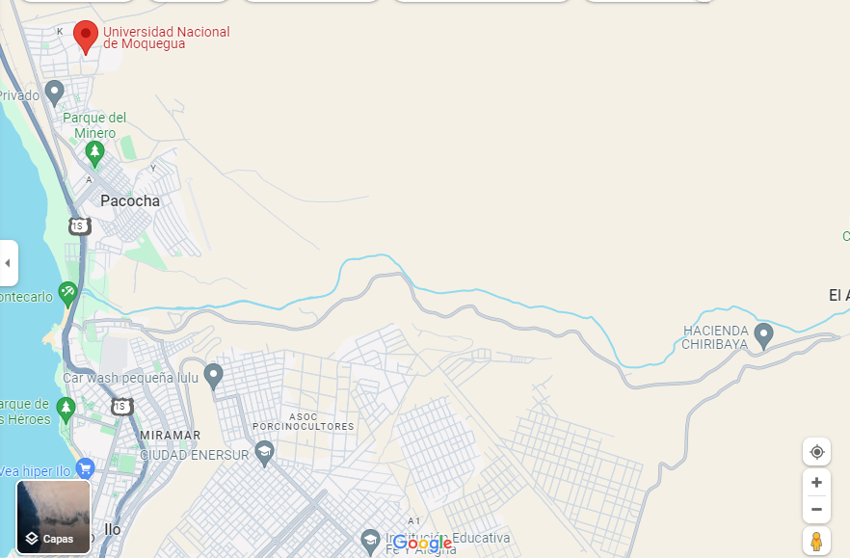

Ilustración 2: Ubicación de la Empresa

## Definición del Problema

El comedor universitario de la Universidad Nacional de Moquegua carece de un sistema web para la gestión de asistencias de los estudiantes. Los registros se mantienen en hojas de cálculo y papel, también solo se limita a realizar el alcance de sus documentos de cada estudiante en físico para su postulación, limitando la eficiencia y la satisfacción del usuario, como también la capacidad de la universidad para optimizar sus servicios.

## Antecedentes

Hasta la fecha, el comedor universitario de la Universidad Nacional de Moquegua no ha implementado ningún sistema web para agilizar el registro de asistencias y la postulación a una beca para el comedor. La administración del comedor y la gestión de la asistencia de los estudiantes se han llevado a cabo utilizando métodos manuales, como hojas de cálculo y papel. Esta falta de un sistema digitalizado ha limitado la eficiencia de las operaciones del comedor y ha dificultado la comunicación entre los estudiantes y el departamento de administración.

## Planteamiento del Problema

El comedor universitario enfrenta desafíos significativos debido a la carencia de un sistema web integral. Actualmente, la información de los estudiantes se mantiene dispersa en hojas de cálculo y registros físicos, lo que limita la eficiencia operativa y la capacidad de la universidad para brindar un servicio óptimo.

Esta falta de un sistema adecuado genera diversas problemáticas. El proceso manual de registro y seguimiento de los usuarios es propenso a errores y consume una cantidad considerable de tiempo y recursos. Además, la dispersión de la información dificulta el seguimiento preciso de la asistencia y la postulación de cada estudiante, así como también la personalización de servicios y la atención individualizada a los estudiantes.

La universidad carece de herramientas para analizar la demanda de servicios y optimizar recursos. Por lo tanto, el problema principal que este proyecto busca abordar es: ¿Cómo puede el comedor universitario de la Universidad Nacional de Moquegua implementar un sistema web para la gestión de usuarios que optimice la eficiencia operativa, mejore la experiencia del usuario y así permita una mejor administración de recursos para ofrecer un servicio de calidad?

## Recolección de Datos

Para la recolección de datos que no sean útiles para la implementación de nuestro sistema utilizaremos una entrevista con preguntas formuladas que son dirigidas a la administración del comedor más específicamente a la Asistencia Social Ps. Gina Jadira Turpo Coapaza.

## Justificación del Proyecto

El comedor universitario es un servicio esencial que proporciona a los estudiantes comidas nutritivas y asequibles. Sin embargo, la gestión de las asistencias y las postulaciones a este servicio puede ser un desafío debido a los procesos manuales y basados en papel que se utilizan actualmente. Estos procesos pueden ser ineficientes, propensos a errores y consumir mucho tiempo tanto para los estudiantes como para la administración del comedor.

Además, la falta de una plataforma digital para la gestión de las asistencias y las postulaciones puede dificultar la comunicación entre los estudiantes y la administración del comedor. Esto puede resultar en una menor satisfacción del usuario y una menor eficiencia en la prestación del servicio.

Por lo tanto, la implementación de un sistema web para la gestión de asistencias y postulaciones puede mejorar significativamente la eficiencia de las operaciones del comedor. Este sistema no solo permitirá a los estudiantes registrar su asistencia y postularse para el servicio de comedor de manera más eficiente, sino que también facilitará la comunicación entre los estudiantes y la administración del comedor.

Además, al eliminar la necesidad de procesos manuales y papel, este sistema contribuirá a los esfuerzos de la Universidad Nacional de Moquegua por ser más ecológica y sostenible.

## Objetivos

### Objetivo General

Implementar un sistema web eficiente y fácil de usar para la gestión de asistencias y postulaciones de los estudiantes del comedor universitario.

### Objetivos Específicos

* **Diseñar e implementar una interfaz de usuario intuitiva:** La interfaz debe ser fácil de usar para los estudiantes y el personal del comedor, permitiendo una interacción fluida con el sistema.
* **Automatizar el proceso de registro de asistencia:** El sistema debe ser capaz de registrar automáticamente la asistencia de los estudiantes, eliminando la necesidad de procesos manuales.
* **Facilitar la postulación al servicio de comedor:** El sistema debe proporcionar un proceso de postulación sencillo y eficiente para los estudiantes.
* **Mejorar la comunicación entre los estudiantes y la administración del comedor:** El sistema debe incluir funciones que permitan a los estudiantes proporcionar comentarios y sugerencias, y al personal responder a las necesidades de los usuarios de manera más directa y personalizada.
* **Contribuir a los esfuerzos de sostenibilidad de la universidad:** Al eliminar la necesidad de procesos basados en papel, el sistema debe contribuir a los esfuerzos de la Universidad Nacional de Moquegua por ser más ecológica y sostenible.
* **Garantizar la seguridad y privacidad de los datos de los usuarios:** El sistema debe cumplir con las leyes y regulaciones de protección de datos, garantizando que los datos de los usuarios estén seguros y protegidos.

## Beneficios

Los beneficios de implementar un sistema web para la gestión de asistencias y postulaciones de los estudiantes del comedor universitario de la Universidad Nacional de Moquegua podrían ser los siguientes:

* **Eficiencia mejorada:** Al automatizar los procesos de registro de asistencia y postulación, el sistema puede mejorar significativamente la eficiencia de las operaciones del comedor.
* **Mejora de la comunicación:** El sistema puede facilitar la comunicación entre los estudiantes y la administración del comedor, permitiendo una interacción más directa y personalizada.
* **Mayor satisfacción del usuario:** Al proporcionar una plataforma digital accesible y fácil de usar, el sistema puede mejorar la satisfacción de los usuarios con el servicio del comedor.
* **Contribución a la sostenibilidad:** Al eliminar la necesidad de procesos basados en papel, el sistema puede contribuir a los esfuerzos de la Universidad Nacional de Moquegua por ser más ecológico y sostenible.
* **Mejora de la toma de decisiones:** Con los datos recopilados por el sistema, la administración del comedor puede tener una mejor comprensión de las necesidades y comportamientos de los usuarios, lo que puede informar la toma de decisiones y la planificación futura.
* **Seguridad y privacidad de los datos:** Al cumplir con las leyes y regulaciones de protección de datos, el sistema puede garantizar la seguridad y privacidad de los datos de los usuarios.

# Aplicación de la Metodología RUP en el Desarrollo del Software

## Fase de Inicio

El proyecto a realizar tiene como objetivo modernizar el control de asistencias y postulación del comedor universitario para agilizar estos procesos y hacer de esta una experiencia más agradable para los usuarios.

### Gestión del Proyecto

Para la implementación del sistema web para el control de asistencias y postulación al comedor universitario presentamos algunos de los aspectos que conforman nuestro proyecto.

* Calendarización
* Análisis de viabilidad del proyecto.
* Planificación del proyecto.
* Costos.
* Fases.
* Entregables.
* Ejecución del proyecto.
* Seguimiento y control del proyecto.

#### Análisis de viabilidad del proyecto.

Factibilidad Técnica:

El software necesita un computador con componentes de gama media o gama media-baja debido a su uso cotidiano y horarios definidos. Los requisitos de los componentes son flexibles. En la ciudad de Ilo, hay numerosas tiendas especializadas en computadoras donde se puede adquirir el equipo necesario. Además, estas tiendas ofrecen la opción de importar un computador con características muy específicas si es necesario. En conclusión, se tiene una posibilidad de adquisición sin muchas complicaciones, entonces en el aspecto de factibilidad técnica, no se tendría mayor problema.

Factibilidad Económica:

El costo del equipamiento necesario para el desarrollo del software se considera razonable dadas las opciones disponibles en el mercado. Se cuenta con una amplia gama de marcas y proveedores, lo que facilita la adquisición de los recursos necesarios. En relación con las licencias de software, no se anticipa que representen un gasto significativo, ya que se pueden explorar opciones de licencias abiertas que estén alineadas con las necesidades del proyecto.

Los mantenimientos requeridos serán periódicos y se estima que la mayoría de ellos no conllevarán gastos significativos. La implementación del software se espera que solucione los desafíos actuales relacionados con la gestión de pedidos de los clientes, optimizando el proceso y permitiendo una atención más eficiente. Además, se espera que el sistema de almacenamiento de registros de pedidos resulte más eficiente y confiable.

En conclusión, el costo total del proyecto se estima en S/. 117154.00 y la empresa cuenta con los recursos necesarios para financiarlo.

Factibilidad Operativa:

El personal encargado de operar el software recibirá el apoyo necesario antes de su implementación, con el fin de garantizar su uso óptimo. Se elaborarán manuales de usuario exhaustivos para asegurar que el personal comprenda completamente cómo utilizar el software y se adapte a él de manera efectiva. En caso de ser necesario, se programarán visitas de personal especializado para brindar orientación adicional y resolver cualquier duda que pueda surgir durante la implementación y uso del software. Estas actividades se planificarán dentro del cronograma del proyecto para garantizar una integración sin problemas.

Factibilidad Temporal:

Dada la urgencia generada por la pandemia de COVID-19, se ha establecido un tiempo de desarrollo del proyecto que podría considerarse prolongado en algunos aspectos. Sin embargo, esta extensión se justifica para garantizar una implementación correcta y sin contratiempos.

Aunque existen opciones para acelerar el desarrollo del software mediante técnicas y procesos ágiles, se ha optado por un enfoque definido con tiempos específicos para asegurar la calidad del producto final. Esto implica seguir un proceso de desarrollo estructurado y riguroso, que puede ser modificado o complementado con etapas adicionales según sea necesario.

El proyecto está programado para una duración de 4 meses, tiempo que se considera factible y adecuado para garantizar una implementación exitosa del software. Se ha consultado con el gerente, quien ha expresado su conformidad con el plazo acordado, lo que refuerza la viabilidad temporal del proyecto.

Factibilidad Legal:

El proyecto cumple con las normativas legales pertinentes del país, en especial con la Ley de Protección de Datos Personales, garantizando así la privacidad y seguridad de la información de los estudiantes, docentes y personal administrativo que pueda ser recopilada o manejada por el sistema del comedor universitario de la UNAM Moquegua. Se enfatiza en la protección y confidencialidad de estos datos durante su almacenamiento y procesamiento.

Además, se asegurará el cumplimiento de las normas legales internas de la UNAM Moquegua, las cuales serán respetadas en todo momento durante la implementación y operación del proyecto.

Factibilidad Ambiental:

La implementación del proyecto del comedor universitario de la UNAM Moquegua no plantea impactos ambientales significativos. De hecho, se alinea con iniciativas de sostenibilidad, como la reducción del uso de papel, al optar por sistemas de gestión digital para los registros de pedidos y la administración de datos. Este enfoque contribuye a la iniciativa "Cero Papel" promovida por el Gobierno del Perú y fomenta prácticas más eco amigables dentro de la institución.

Al adoptar soluciones tecnológicas para la gestión eficiente de los procesos del comedor, se reducirá la dependencia de recursos físicos, como el papel, y se optimizará el consumo de energía al implementar sistemas informáticos eficientes. Esto ayuda a minimizar el impacto ambiental y promueve una operación más sostenible.

#### Planificación del Proyecto.

Ahora iniciaremos con los alcances de nuestro sistema, nuestros objetivos, presentaremos a los integrantes y responsables de cada tarea, estimar los costos, identificar los riesgos y desarrollar un plan de comunicación con los interesados.

##### Integrantes.

El proyecto está a cargo de los siguientes responsables:

|  |  |  |
| --- | --- | --- |
| Nombres | Profesión | Cargo |
| Brayan Erik Ramos Arocutipa | Ingeniero de Sistemas e Informática | Desarrollador Back-End  Jefe de Equipo |
| Mia Verónica Flores Vizcarra | Ingeniero de Sistemas e Informática | Desarrollador Front-End |
| Yorkha Lourdes Nina Escobar | Ingeniero de Sistemas e Informática | Analista |
| Patrick Daniel Sánchez Ramos | Ingeniero de Sistemas e Informática | Desarrollador de Base de Datos |

Tabla 1: Responsables

##### Recursos para la Administración del Proyecto.

|  |  |  |
| --- | --- | --- |
| Recursos | | |
| Tipo de Recurso | Denominación | Cantidad |
| Recursos de software | Microsoft Project | 1 |
| Visual Studio Code | 1 |
| MySQL Workbench | 1 |
| Trello | 1 |
| Microsoft Office | 1 |
| Recursos de hardware | Computadoras | 1 |
| Laptops | 3 |
| Lector de barras | 1 |
| Estabilizadores | 4 |
| USB | 2 |
| Servidor | 1 |
| Routers | 1 |
| Impresoras | 1 |
| Cuaderno de apuntes | Varios |
| Lápices | Varios |
| Hojas | Varios |
| Servicios | Internet | 1 |
| Luz | 1 |
| Agua | 1 |
| Recursos Humanos | Jefe de Proyecto | 1 |
| Asistente Administrativo | 1 |
| Asistente Técnico | 1 |
| Analista | 1 |
| Desarrollador de Front-End | 1 |
| Desarrollador de Back-End | 1 |
| Diseñador de Base de Datos | 1 |
| Mobiliario | Escritorio | 4 |
| Sillas | 4 |
| Organizador | 1 |
| Recursos secundarios | Movilidad |  |

Tabla 2: Recursos para la Administración del Proyecto

Herramientas de trabajo para el desarrollo del software.

|  |  |
| --- | --- |
| Cuestión | Nombre |
| Diseño del Prototipo del Sistema | Figma |
| Desarrollo del Front-End | HTML, CSS |
| Desarrollo del Back-End | PHP, JS |
| Motor de Base de Datos | MySQL |
| Gestor de Base de Datos | MySQL WorkBench |
| Servidor Web | Apache |

Tabla 3: Herramientas de Desarrollo del Software

##### Alcance.

Nuestro proyecto tendrá los siguientes alcances:

* + Desarrollo e implementación de un sistema web para la gestión de asistencias y postulaciones de los estudiantes del comedor universitario.
  + Integración del sistema con la base de datos existente de la universidad.
  + Capacitación de los usuarios (estudiantes y personal del comedor) sobre cómo utilizar el sistema.

##### Objetivos.

* + Mejorar la eficiencia de las operaciones del comedor al automatizar los procesos de registro de asistencia y postulación.
  + Facilitar la comunicación entre los estudiantes y la administración del comedor.
  + Contribuir a los esfuerzos de sostenibilidad de la universidad al eliminar la necesidad de procesos basados en papel.

#### Costos.

Los costos que se realizarán para la implementación del sistema web de control de asistencia y postulación del comedor universitario se detallan en los siguientes cuadros en el cual analizaremos los costos de hardware, software, recursos humanos, mantenimiento y servicios.

##### Costos Generales.

Estos incluyen recursos humanos, software, hardware, mercancías, ofertas especiales y servicios que son muy importantes y necesarios para la correcta gestión del proyecto, especialmente la contratación de obras eficiente, eficaz y de alta calidad en beneficio de la institución.

|  |  |  |  |  |  |  |
| --- | --- | --- | --- | --- | --- | --- |
| Costos para la Administración del Proyecto (Generales) | | | | | | |
| Tipo de Recurso | Denominación | Tiempo (meses) | Cantidad | Costo Unitario/mensual S/. | Subtotal | Total (S/.) |
| Hardware | Computadoras | 4 | 4 | 3000.00 | 12000.00 | 26258.00 |
| Laptops | 4 | 4 | 3500.00 | 14000.00 |
| Estabilizadores | 4 | 2 | 80.00 | 160.00 |
| Router | 4 | 1 | 98.00 | 98.00 |
| Software | Microsoft Project | 4 | 1 | 00.00 | 00.00 | 368.00 |
| Trello | 4 | 4 | 52.00 | 208.00 |
| Microsoft Office | 4 | 1 | 40.00 | 160.00 |
| Recursos Humanos | Jefe de Proyecto | 4 | 1 | 3000.00 | 12000.00 | 28000.00 |
| Asistente Administrativo | 4 | 1 | 2000.00 | 8000.00 |
| Asistente Técnico | 4 | 1 | 2000.00 | 8000.00 |
| Mantenimiento | Mantenimiento de hardware y software | 4 | 1 | 2200.00 | 8800.00 | 8800.00 |
| Mobiliario | Escritorios | 4 | 4 | 120.00 | 480.00 | 800.00 |
| Sillas | 4 | 4 | 50.00 | 200.00 |
| Útiles de escritorio (lápices, hojas) | 4 | varios | 30.00 | 120.00 |
| Servicios | Agua | 4 | 1 | 35.00 | 140.00 | 680.00 |
| Luz | 4 | 1 | 65.00 | 260.00 |
| Internet | 4 | 1 | 70.00 | 280.00 |
| TOTAL | | | | | | 64906.00 |

Tabla 4: Costos Generales

##### Costos Directos.

|  |  |  |  |  |  |  |  |
| --- | --- | --- | --- | --- | --- | --- | --- |
| **Costos Directos para la Ejecución del Proyecto** | | | | | | | |
|  |  | Recurso | Tiempo (meses) | Cantidad | Costo Unitario S/. | Subtotal | Total |
| Instalación de Equipos, mobiliarios | Equipos | Computadoras | 4 | 4 | 00.00 | 00.00 | 3198.00 |
| Impresoras | 4 | 1 | 1000.00 | 1000.00 |
| USB | 4 | 2 | 50.00 | 100.00 |
| Servidor | 4 | 4 | 2000.00 | 2000.00 |
| Lector de Código de Barras | 1 | 1 | 98.00 | 98.00 |
| Construcción del Software | Construcción | Visual Studio | 4 | 1 | 00.00 | 00.00 |  |
| MySQL | 4 | 1 | 00.00 | 00.00 |
| RRHH | Analista | 4 | 1 | 3000.00 | 12000.00 | 48000.00 |
| Desarrollador de Front-End | 4 | 1 | 3000.00 | 12000.00 |
| Desarrollador de Back-End | 4 | 1 | 3000.00 | 12000.00 |
| Diseñador de Base de Datos | 4 | 1 | 3000.00 | 12000.00 |
| Capacitación | Personal Administrativo | Microsoft Office | 1 | 0.5 | 1050 | 525.00 | 1050 |
| Personal Usuarios finales | Microsoft Office | 1 | 0.5 | 1050 | 525.00 |
| TOTAL | | | | | | | 52248.00 |

Tabla 5: Costos Directos

#### Entregables.

Al concluir nuestro proyecto tendremos una lista de entregables que en el transcurso de la elaboración del mismo proyecto iremos implementando, a continuación, detallamos algunos de nuestros entregables.

Resumen Ejecutivo:

* Breve descripción del proyecto.
* Objetivos y resultados esperados.
* Fechas clave y plazos.

Planificación del Proyecto:

* Cronograma detallado con hitos y tareas.
* Asignación de recursos y responsabilidades del equipo.
* Presupuesto y recursos financieros.

Resumen Ejecutivo de Viabilidad:

* Evaluación de viabilidad general.
* Aspectos clave abordados: financiero, técnico, operativo, legal y de mercado.
* Conclusiones iniciales.

Descripción del Hardware:

* Requisitos de instalación y configuración.

Descripción del Software:

* Descripción detallada del sistema de gestión interna.
* Funcionalidades clave y características.
* Interfaz de usuario y experiencia del cliente.

Diagramas:

* Diagramas de Casos de Uso
* Diagramas de Paquetes
* Diagramas Actividades
* Diagramas de Secuencia

Desarrollo y Pruebas:

* Descripción de la metodología de desarrollo utilizada.
* Proceso de pruebas y control de calidad.
* Correcciones y mejoras realizadas.

Contenido de Capacitación:

* Documentación para el personal del gimnasio sobre el uso del sistema de lobby.
* Guías de usuario para el sistema de gestión.
* Recursos de capacitación adicionales, como videos o tutoriales.

#### Calendarización.

Realizamos la elaboración del diagrama de GANT y del calendario para la elaboración del proyecto en el software Microsoft Project.

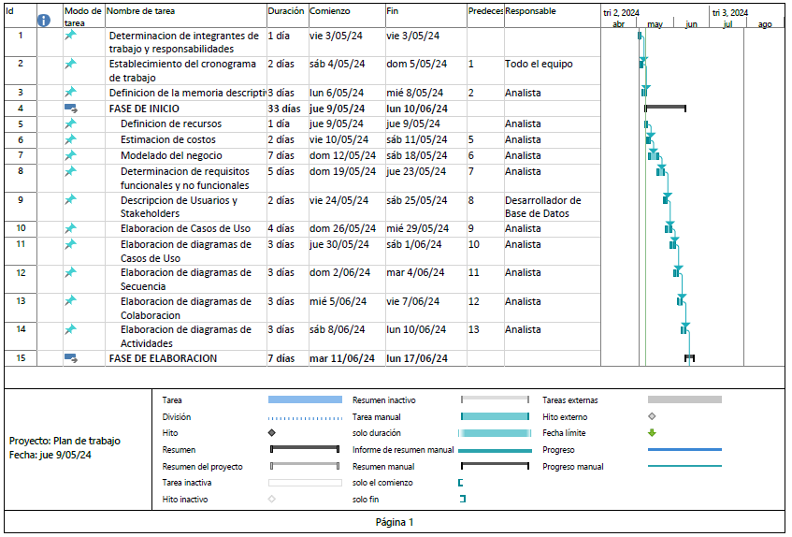

Ilustración 3: Diagrama de GANT 1

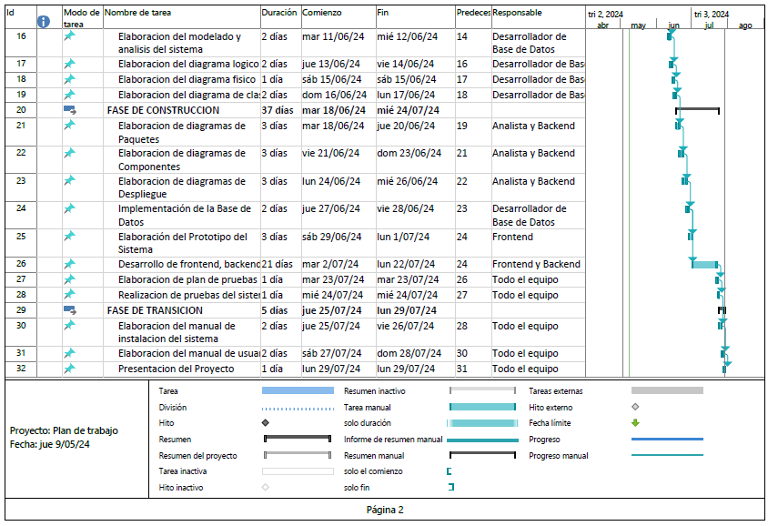

Ilustración 4: Diagrama de GRANT 2

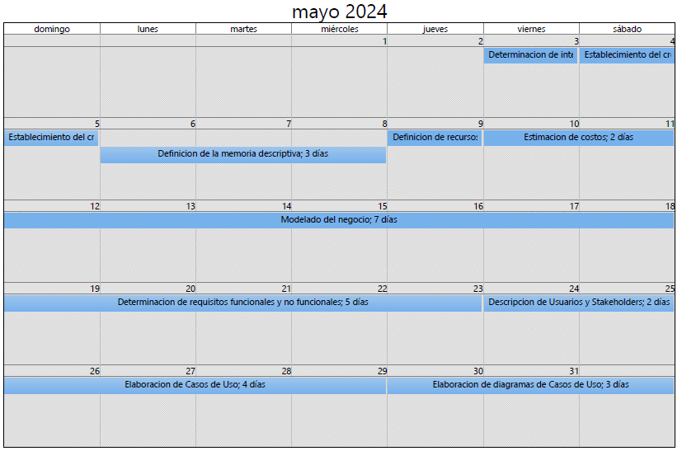

Ilustración 5: Calendario 1

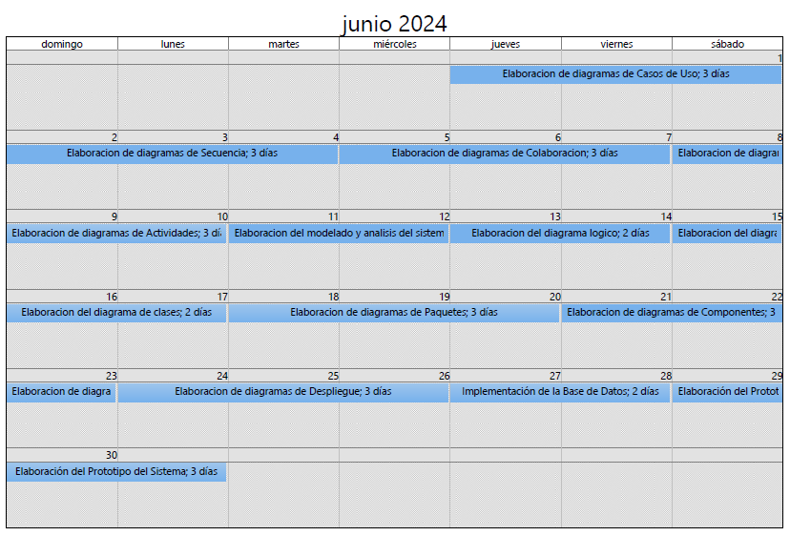

Ilustración 6: Calendario 2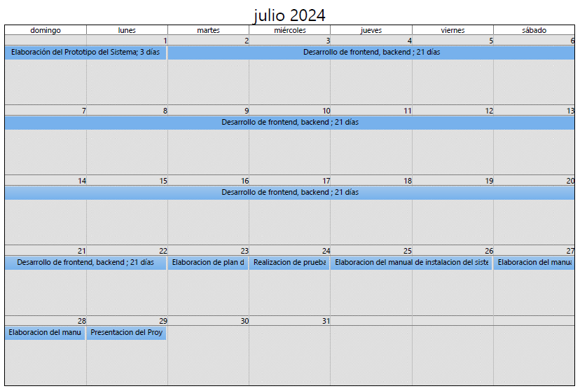

Ilustración 7: Calendario 3

#### Seguimiento y Control del Proyecto.

1. Monitoreo de Hitos y Plazos.

Se estableció un plan de proyecto con hitos clave, que incluyen el diseño de la interfaz de usuario, el desarrollo del backend, las pruebas de funcionalidad y el lanzamiento de la página web de registro.

Hasta la fecha, se ha completado el desarrollo de la información de la institucion, para así poder estructurar en la página web que se realizará para dicha empresa.

1. Control de Costos.

Se asignó un presupuesto inicial para el proyecto y se está llevando un registro constante de los gastos.

Hasta el momento, el proyecto está dentro del presupuesto planificado, con gastos que se mantienen en línea con las proyecciones financieras.

1. Gestión de Riesgos.

Se espera poder culminar el proyecto dentro del tiempo establecido para no generar retrasos en la calendarización establecida.

Sin embargo, estamos propensos a los siguientes riesgos:

* Retrasos en el cronograma debido a problemas técnicos o de desarrollo.
* Resistencia de los usuarios a adoptar el nuevo sistema.
* Problemas de seguridad o privacidad de los datos.
* Costos superiores a los previstos.

1. Planes de Comunicación con el Equipo de Proyecto y Stakeholders.

* Realizar reuniones regulares con las partes interesadas para informar sobre el progreso del proyecto.
* Proporcionar actualizaciones periódicas a los usuarios a través de correos electrónicos o anuncios en la universidad.
* Establecer un canal de comunicación (como un correo electrónico de soporte usar algunos medios de comunicación como el WhatsApp) donde los usuarios puedan hacer preguntas, proporcionar comentarios y reportar problemas.
* Realizar sesiones de capacitación para los usuarios antes de la implementación del sistema.

1. Evaluación de la Calidad del Trabajo.

* Se establecieron estándares de calidad para el desarrollo de la página web, incluyendo pruebas de usabilidad y pruebas de seguridad.
* Se han realizado pruebas exhaustivas en todas las etapas del desarrollo, y se han corregido los problemas de calidad identificados.
* Se considerarán las interfaces correspondientes para los usuarios.

1. Actualización de la documentación.

La documentación del proyecto se mantiene actualizada de manera regular, lo que incluye el plan de proyecto, los informes de estado y cualquier documentación técnica relevante.

Se garantiza que todos los cambios y actualizaciones estén debidamente registrados y documentados.

### Modelado del Negocio

El Servicio de Comedor Universitario de la Universidad Nacional de Moquegua busca proporcionar acceso gratuito a la alimentación a estudiantes de buen rendimiento académico y bajos recursos económicos. Siendo este un pilar importante para evitar la deserción estudiantil.

El modelado de negocio para el Comedor Universitario busca mejorar la eficiencia de este servicio, facilitando el proceso tanto para los encargados como para los estudiantes.

El modelado de negocio tiene los siguientes bloques que cubren los aspectos claves:

1. Segmentos de Cliente:

* Estudiantes universitarios.
* Personal del comedor universitario.
* Administración de la universidad.

1. Propuesta de Valor:

* Simplificación y modernización del proceso de asistencia y postulación al comedor.
* Mejora en la comunicación entre estudiantes y personal del comedor.
* Mayor eficiencia en la gestión de asistencia y postulaciones.

1. Canales:

* Plataforma web.
* Publicidad y promoción a través de canales universitarios: correo electrónico, redes sociales, carteles en la universidad, etc.

1. Recursos Clave:

* Equipo de desarrollo de software.
* Servidores y tecnología de infraestructura.
* Personal de atención al cliente y soporte técnico.

1. Socios Clave:
   * Universidad Nacional de Moquegua (como cliente y colaborador en la implementación).
   * Proveedores de servicios de tecnología (para alojamiento web, seguridad, etc.).

Comprender el Contexto del Sistema

Smart Fit es una cadena de gimnasios que ofrece una variedad de servicios, como acceso a equipos de entrenamiento, clases grupales y otros servicios relacionados con el fitness.

El sistema que estamos desarrollando se centra en la gestión y operación de un gimnasio, específicamente en el contexto de Smart Fit, una cadena de gimnasios de bajo costo y acceso abierto al público. Este sistema tiene como objetivo mejorar la experiencia de los clientes, la eficiencia operativa y la administración de los recursos en los gimnasios de Smart Fit.

Lista de Características

Se realizará una descripción de los casos de uso de la cual será parte nuestros usuarios con el sistema.

1. CU-001: Gestión de Usuarios para el Sistema:
2. CU-001.1: Registro de Usuarios para el Sistema:
3. Cliente:

* **Nombre corto:** Registro del cliente
* **Descripción y prioridad:** En este CU permite a un cliente registrarse en el sistema. La prioridad es alta ya que es esencial para permitir que los clientes accedan a los servicios del sistema.
* **Secuencia** estimulo**/respuesta:** El cliente inicia el proceso de registro. El sistema solicita información personal, como nombre, dirección, dirección de correo electrónico y contraseña. El cliente proporciona esta información. El sistema verifica y almacena la información del cliente, creando una cuenta de usuario.

1. Empleado:

* **Nombre corto:** Registro de empleado
* **Descripción y prioridad:** Este CU permite a un empleado registrarse en el sistema. La prioridad es alta, ya que es necesario para dar acceso a los empleados a ciertas funciones del sistema para que estos puedan gestionar a los clientes.
* **Secuencia estimulo/respuesta:** El empleado inicia el proceso de registro. El sistema solicita información, como nombre, puesto, dirección de correo electrónico y contraseña. El empleado proporciona esta información. El sistema verifica y almacena la información del empleado, creando una cuenta de usuario con permisos específicos.

1. Gerente:

* **Nombre corto:** Valida solicitud de Registro de los usuarios
* **Descripción y prioridad:** En este CU permite a un Gerente validar o rechazar las solicitudes de registro por parte de los demás usuarios. La prioridad es alta ya que es esencial para permitir que los gerentes tengan control sobre quienes se registran en el sistema.
* **Secuencia estimulo/respuesta:** El Gerente verifica los datos de los usuarios que desean registrarse, además del propio sistema.

1. CU-001.2: Modificar Usuario Registrado en el Sistema:
2. Cliente:

* **Nombre corto:** Actualización de Perfil de Cliente
* **Descripción y prioridad:** Este CU permite a los clientes de Smart Fit actualizar la información de su perfil de usuario registrado en el sistema, como nombre, dirección, información de contacto, y contraseña. La prioridad es alta, ya que los clientes deben tener la capacidad de mantener actualizada su información personal de manera eficiente.
* **Secuencia de estímulo/respuesta:** El cliente inicia sesión en su cuenta y navega a la sección de configuración del perfil. El sistema muestra los datos de perfil actuales del cliente y permite la modificación de campos específicos, como dirección, número de teléfono o contraseña. Una vez realizados los cambios, el sistema actualiza los datos del perfil del cliente.

1. Empleado:

* **Nombre corto:** Edición de Perfil de Empleado
* **Descripción y prioridad:** Este caso de uso permite a los empleados, como entrenadores o personal de recepción, realizar cambios en su perfil de usuario registrado en el sistema, incluyendo detalles de contacto y otros datos relevantes. La prioridad es alta, ya que es esencial para mantener la información actualizada y precisa en el sistema.
* **Secuencia de estímulo/respuesta:** El empleado inicia sesión en su cuenta de empleado y accede a la sección de configuración del perfil. El sistema muestra los detalles de perfil actuales del empleado y permite la modificación de información, como número de contacto, dirección o detalles de la posición. Los cambios se guardan en el sistema.

1. CU-001.3: Mostrar Usuario Registrado en el Sistema:
2. Empleado:

* **Nombre corto:** Mostrar Usuario Registrado (Empleado)
* **Descripción y prioridad:** Este CU permite a los empleados autorizados, como entrenadores, ver los detalles de un usuario registrado en el sistema. La prioridad es moderada, ya que es importante para la comunicación y la prestación de servicios.
* **Secuencia de estímulo/respuesta:** el empleado inicia sesión en el sistema, accede a la función de "Mostrar Usuario Registrado", selecciona el usuario cuyos detalles desea ver, el sistema recupera y muestra la información del usuario (nombre, correo electrónico, roles, etc.), el empleado puede examinar los detalles.

1. CU-001.4: Eliminar Usuario del Sistema:
2. Cliente:

* **Nombre corto:** Eliminar Usuario
* **Descripción y prioridad:** Este caso de uso permite a los clientes eliminar su propio usuario registrado en el sistema. La prioridad es moderada, ya que es importante para la autogestión y la privacidad de los clientes.
* **Secuencia de estímulo/respuesta:** El cliente inicia sesión en el sistema, accede a la función de "Eliminar Usuario", el sistema muestra una confirmación y solicita la confirmación del cliente, si se confirma, el sistema elimina el usuario y sus datos del sistema. Si se niega, se cancela la operación.

1. Empleado:

* **Nombre corto:** Eliminar Usuario
* **Descripción y prioridad:** Este caso de uso permite a los empleados autorizados eliminar un usuario registrado en el sistema. La prioridad es moderada, ya que es importante para la gestión de usuarios y la seguridad del sistema.
* **Secuencia de estímulo/respuesta: El** empleado inicia sesión en el sistema, accede a la función de "Eliminar Usuario", selecciona el usuario que desea eliminar, el sistema muestra una confirmación y solicita la confirmación del empleado, si se confirma, el sistema elimina el usuario y sus datos del sistema. Si se niega, se cancela la operación.

1. CU-002: Acceso al Sistema:
2. Cliente:

* **Nombre corto:** Inicio de sesión del cliente
* **Descripción y prioridad:** Este CU permite a los clientes acceder al sistema mediante la introducción de sus credenciales (nombre de usuario y contraseña). La prioridad es alta ya que el acceso de los clientes es fundamental para la gestión de reservas y clases.
* **Secuencia de estímulo/respuesta:** El cliente inicia la aplicación o el sitio web e ingresa sus credenciales. El sistema verifica las credenciales y permite al cliente acceder al sistema. En caso de credenciales incorrectas, se muestra un mensaje de error.

1. Empleado:

* **Nombre corto:** Inicio de sesión de empleado
* **Descripción y prioridad:** En este CU permite a los empleados, como los entrenadores y el personal de recepción, acceder al sistema para gestionar horarios y clases. La prioridad es alta ya que es esencial para la operación diaria del gimnasio.
* **Secuencia de estímulo/respuesta:** El empleado el sitio web e ingresa sus credenciales. El sistema verifica las credenciales y permite al empleado acceder al sistema con permisos específicos. En caso de credenciales incorrectas, se muestra un mensaje de error.

1. Administrador del Sistema:

* **Nombre corto:** Inicio de sesión de administrador
* **Descripción y prioridad:** En este CU permite al administrador acceder al sistema con privilegios de administrador para gestionar usuarios y configuraciones del sistema. La prioridad es alta debido a la importancia de la gestión del sistema.
* **Secuencia de estímulo/respuesta:** El administrador inicia la aplicación o el sitio web e ingresa sus credenciales de administrador. El sistema verifica las credenciales y permite al administrador acceder al sistema con acceso completo a las funciones de administración. En caso de credenciales incorrectas, se muestra un mensaje de error.

1. CU-003: Gestión de Clases y Horarios:
2. Cliente

* **Nombre corto:** Visualización de Clases por parte de los Clientes
* **Descripción y prioridad:** Este CU permite a los clientes visualizar información detallada sobre las clases ofrecidas por el gimnasio, incluyendo horarios, ubicaciones y disponibilidad. La prioridad es alta ya que facilita a los clientes la selección de clases adecuadas para su asistencia.
* **Secuencia de estímulo/respuesta:** El cliente inicia sesión en el sistema. El sistema muestra una lista de las clases disponibles con horarios, ubicaciones y capacidad. El cliente puede ver información detallada de cada clase, como el entrenador asignado y el local.

1. Empleado

* **Nombre corto:** Gestión de Clases por parte de Empleados
* **Descripción y prioridad:** Este CU permite a los empleados, como entrenadores y personal de recepción, gestionar las clases ofrecidas por el gimnasio, programar horarios, asignar locales y administrar la capacidad de las clases. La prioridad es alta ya que asegura una gestión eficiente de las clases.
* **Secuencia de estímulo/respuesta:** El empleado inicia sesión en el sistema. El sistema muestra una lista de las clases disponibles y programadas en el calendario. El empleado puede programar nuevas clases, modificar horarios, asignar locales y gestionar la capacidad de las clases. Cada acción realizada por el empleado se registra en el sistema y se refleja en el calendario de clases.

1. Gerente

* **Nombre corto:** Administración de clases por parte del Gerente
* **Descripción y prioridad:** Este CU permite a los gerentes supervisar y gestionar las clases, definir horarios y clases, también sus especificaciones de cada una.
* **Secuencia de estímulo/respuesta:** El gerente inicia sesión en el sistema. El sistema proporciona acceso completo a la gestión de clases, incluyendo la configuración de horarios, locales y políticas de clases.

1. Administrador del Sistema

* **Nombre corto:** Administración de Clases por parte del Administrador
* **Descripción y prioridad:** Este CU permite a los administradores supervisar y gestionar las clases, definir políticas de horarios y locales, y generar informes sobre la utilización de las clases. La prioridad es alta debido a la importancia de una gestión efectiva de las clases en el gimnasio.
* **Secuencia de estímulo/respuesta:** El administrador inicia sesión en el sistema con privilegios de administrador. El sistema proporciona acceso completo a la gestión de clases, incluyendo la configuración de horarios, locales y políticas de clases. El administrador también puede generar informes sobre la utilización de las clases y el comportamiento de los clientes en relación con las clases.

1. CU-004: Gestión Reserva de Clases:
2. Cliente:

* **Nombre corto:** Reserva de Clases por Cliente
* **Descripción y prioridad:** Este CU permite a los clientes de Smart Fit reservar clases a las que desean asistir. La prioridad es alta, ya que la reserva de clases es un aspecto crítico para la experiencia del cliente.
* **Secuencia de estímulo/respuesta:** El cliente inicia sesión en su cuenta y navega por las clases disponibles. El sistema muestra una lista de clases disponibles con detalles como el nombre de la clase, el horario, el entrenador y la disponibilidad. El cliente selecciona una clase y confirma la reserva.

1. Empleado:

* **Nombre corto:** Gestión de Reservas por Empleado
* **Descripción y prioridad:** Este CU permite a los empleados, como los entrenadores o el personal de recepción, gestionar y registrar las reservas de clases realizadas por los clientes. La prioridad es alta, ya que garantiza la organización y la asignación de recursos.
* **Secuencia de estímulo/respuesta:** El empleado inicia sesión en el sistema y accede a la sección de gestión de reservas. El sistema muestra la lista de reservas pendientes, permitiendo al empleado registrar la asistencia de los clientes y actualizar la disponibilidad de clases.

1. CU-004.1: Registrar Reserva de Clases en Línea:
2. Cliente

* **Nombre corto:** Registrar reserva en línea
* **Descripción y prioridad:** Este caso de uso permite a los clientes realizar reservas en línea para clases en el gimnasio. La prioridad es alta, ya que la capacidad de los clientes para reservar clases es fundamental para su participación en las actividades del gimnasio. Los clientes deben poder hacer reservas de manera rápida y sencilla.
* **Secuencia de estímulo/respuesta:** El cliente inicia sesión en el sistema, accede a la sección de "Reservas en Línea", el sistema muestra el calendario con las clases disponibles, horarios y ubicaciones, el cliente selecciona una clase específica, elige el horario y la ubicación, confirma la reserva, el sistema verifica la disponibilidad y confirma la reserva al cliente, el cliente recibe una notificación de la reserva exitosa.

1. Empleado:

* **Nombre corto:** Registrar una Reserva
* **Descripción y prioridad:** Los empleados, como los entrenadores o el personal de recepción, pueden registrar reservas en línea en nombre de los clientes si es necesario. La prioridad es alta, ya que esto implica la gestión de la asistencia a las clases.
* **Secuencia estimulo/respuesta:** El empleado inicia sesión en el sistema con sus credenciales de empleado, accede a la sección de "Reservas en Línea", el sistema muestra el calendario de clases disponibles, horarios y ubicaciones, el empleado selecciona una clase específica en nombre de un cliente, elige el horario y la ubicación, confirma la reserva en nombre del cliente, el sistema verifica la disponibilidad y confirma la reserva al empleado, el empleado informa al cliente sobre la reserva realizada.

1. CU-004.2: Ver Detalles de una Reserva Registrada
2. Cliente:

* **Nombre corto:** Ver detalles de una Reserva
* **Descripción y prioridad:** Este caso de uso permite a los clientes ver los detalles de una reserva que han realizado en el sistema. La prioridad es moderada, ya que los clientes deben poder acceder a la información de sus reservas para estar al tanto de sus actividades programadas.
* **Secuencia de estímulo/respuesta**: El cliente inicia sesión en el sistema, accede a la sección de "Mis Reservas”, el sistema muestra una lista de las reservas registradas por el cliente, el cliente selecciona una reserva específica. el sistema muestra los detalles de la reserva, incluyendo la clase, la fecha, el horario, la ubicación y otra información relevante.

1. Empleado:

* **Nombre corto:** Ver detalles de una Reserva
* **Descripción y prioridad:** Los empleados, como los entrenadores o el personal de recepción, pueden ver los detalles de las reservas realizadas por los clientes si es necesario para proporcionar asistencia o seguimiento. La prioridad es moderada.
* **Secuencia de estímulo/respuesta**: El empleado inicia sesión en el sistema con sus credenciales de empleado, accede a la sección de "Reservas Registradas", el sistema muestra una lista de las reservas registradas por los clientes, el empleado selecciona una reserva específica, el sistema muestra los detalles de la reserva, incluyendo la clase, la fecha, el horario, la ubicación y otra información relevante.

1. CU-004.3: Modificar una Reserva de Clases
2. Cliente:

* **Nombre corto:** Modificar una reserva
* **Descripción y prioridad:** Este caso de uso permite a los clientes realizar modificaciones en sus reservas de clases en el sistema, como cambiar la fecha, el horario o la ubicación de una reserva existente. La prioridad es moderada, ya que los clientes deben poder gestionar sus reservas de manera flexible.
* **Secuencia de estímulo/respuesta:** El cliente inicia sesión en el sistema, accede a la sección de "Mis Reservas", el sistema muestra una lista de las reservas registradas por el cliente, el cliente selecciona una reserva específica que desea modificar, el sistema muestra los detalles de la reserva y permite al cliente realizar cambios, como la fecha, el horario o la ubicación, el cliente confirma los cambios y el sistema actualiza la reserva.

1. Empleado:

* **Nombre corto:** Modificar una reserva
* **Descripción y prioridad:** Los empleados, como los entrenadores o el personal de recepción, pueden ayudar a los clientes a modificar sus reservas si es necesario. La prioridad es moderada, ya que la asistencia a los clientes en la modificación de reservas puede ser parte de su trabajo.
* **Secuencia de estímulo/respuesta:** El empleado inicia sesión en el sistema con sus credenciales de empleado, accede a la sección de "Reservas Registradas”, el sistema muestra una lista de las reservas realizadas por los clientes, el empleado selecciona una reserva específica que un cliente desea modificar, el sistema muestra los detalles de la reserva y permite al empleado realizar los cambios solicitados por el cliente, el empleado confirma los cambios y el sistema actualiza la reserva.

1. CU-004.4: Cancelar una Reserva de Clases
2. Cliente:

* **Nombre corto:** Cancelar reserva
* **Descripción y prioridad:** Este CU permite a los clientes cancelar sus reservas de clases en el sistema. La prioridad es moderada, ya que los clientes deben poder gestionar sus reservas de manera flexible, lo que incluye la cancelación.
* **Secuencia de estímulo/respuesta:** El cliente inicia sesión en el sistema, accede a la sección de "Mis Reservas", el sistema muestra una lista de las reservas registradas por el cliente, el cliente selecciona una reserva específica que desea cancelar, el sistema muestra una opción de cancelación y solicita confirmación al cliente, el cliente confirma la cancelación y el sistema elimina la reserva de la lista.

1. Empleado:

* **Nombre corto:** Cancelar Reserva
* **Descripción y prioridad:** Los empleados, como los entrenadores o el personal de recepción, pueden ayudar a los clientes a cancelar sus reservas si es necesario. La prioridad es moderada, ya que la asistencia a los clientes en la cancelación de reservas puede ser parte de su trabajo.
* **Secuencia de estímulo/respuesta:** El empleado inicia sesión en el sistema con sus credenciales de empleado, accede a la sección de "Reservas Registradas”, el sistema muestra una lista de las reservas realizadas por los clientes, el empleado selecciona una reserva específica que un cliente desea cancelar, el sistema muestra la opción de cancelación y solicita confirmación al empleado, el empleado confirma la cancelación y el sistema elimina la reserva de la lista.

1. CU-005: Gestión de Reportes:
2. Empleado:

* **Nombre corto:** Visualizar reportes
* **Descripción y prioridad:** Los empleados, como los gerentes del gimnasio o el personal administrativo, pueden acceder a los reportes generados para su revisión y toma de decisiones. La prioridad es alta, ya que los reportes son valiosos para el funcionamiento diario y la gestión de recursos.
* Se**cuencia de estímulo/respuesta**: El empleado inicia sesión en el sistema con sus credenciales de empleado, accede a la sección de "Ver Reportes", el sistema presenta una lista de reportes generados recientemente, el empleado puede seleccionar un reporte específico para ver su contenido, el sistema muestra el reporte al empleado, que puede revisar y utilizar para tomar decisiones operativas.

1. Administrador del Sistema:

* **Nombre corto:** Generar reportes.
* **Descripción y prioridad:** Este caso de uso permite a los administradores del sistema generar reportes de actividad, lo que puede incluir datos sobre la asistencia de clientes, la ocupación de clases, la utilización de instalaciones, entre otros. La prioridad es alta, ya que los reportes son esenciales para tomar decisiones informadas y evaluar el desempeño del gimnasio.
* **Secuencia de estímulo/respuesta:** El administrador inicia sesión en el sistema con sus credenciales de administrador, accede a la sección de "Generación de Reportes", el administrador configura las opciones de generación de reportes según sus necesidades.

1. CU-006: Administración del Sistema
2. Administrador:

* **Nombre corto:** Administración del Sistema.
* **Descripción y prioridad:** Este CU permite al administrador gestionar aspectos críticos del sistema, como la configuración del gimnasio, la administración de usuarios, la gestión de clases y horarios, y la supervisión de notificaciones generadas por el sistema. La prioridad es alta, ya que la correcta administración del sistema es esencial para su funcionamiento y adaptación a las necesidades del gimnasio.
* **Secuencia de estímulo/respuesta:** El administrador inicia sesión en el sistema con sus credenciales de administrador, accede a la sección de "Administración del Sistema", el sistema presenta opciones para gestionar la configuración del gimnasio, las reservas, las clases y horarios, también la creación de copias de seguridad (Backups). El sistema aplica las acciones de administración del sistema de acuerdo con las instrucciones del administrador.

#### Modelado de Casos de Uso del Negocio.

El modelado de casos de uso del negocio describe los procesos de negocio de la empresa Smart fit, otorgando un diagrama de casos de uso y su interacción con los usuarios del sistema (Clientes, Empleados y Administradores), se describe las funciones que el negocio pretende realizar.

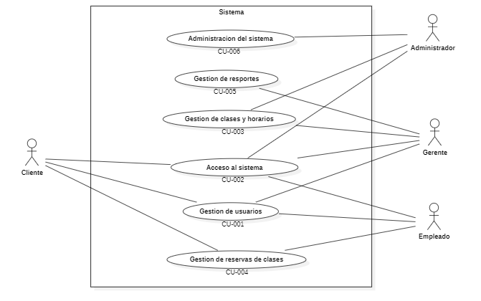

Diagrama 1: Caso de Uso General 1

#### Modelo de Objetos del Negocio.

Este diagrama representa las interacciones básicas de los actores con el sistema.

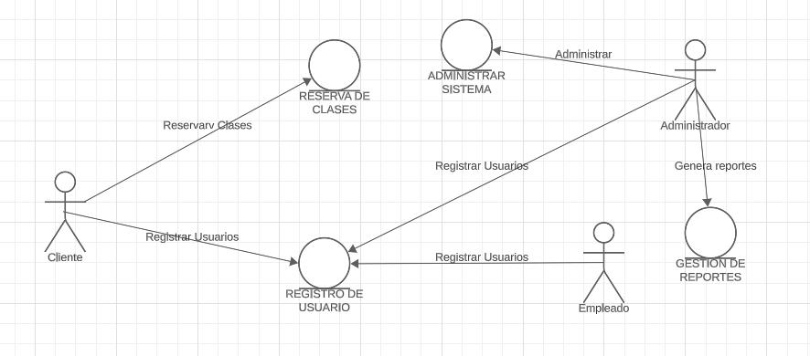

Diagrama 2: De Objetos de Negocio - Básico

### Requisitos

#### Requisitos funcionales.

Los requerimientos funcionales de nuestro sistema se describen a continuación, representan las funciones básicas e importantes del sistema para la gestión de reservas de clases de Smart fit.

1. **Requerimientos para la gestión de usuarios**

R.1.1 Registrar un nuevo usuario.

R.1.1.1 Ingresar al sistema.

R.1.1.2 Completar el formulario, ingresar Usuario y Contraseña.

R.1.1.3 Enviar solicitud de Registro.

R.1.1.4 Verificar solicitud de Registro (El gerente decide y acepta o rechaza la solicitud de registro)

R.1.1.5 Verificar la existencia de la cuenta para evitar duplicidad.

R.1.1.5.1 Si no existe se crea una nueva.

R.1.1.5.2 Si existe se puede modificar.

R.1.1.6 Luego de comprobar que no existe se realiza el registro en el sistema.

R.1.1.7 Mostrar cuenta creada.

R.1.2 Modificar Datos de Usuario Registrado

R.1.2.1 Modificar Perfil de Usuario

R.1.2.1.1 Ingresar al sistema.

R.1.2.1.2 Acceder al perfil de usuario.

R.1.2.1.3 Editar los campos necesarios.

R.1.2.1.4 Guardar los cambios en el perfil.

R.1.2.1.5 Mostrar confirmación de actualización.

R.1.3 Eliminar Usuario del Sistema

R.1.3.1 Eliminar Usuario Registrado

R.1.3.1.1 Ingresar al sistema.

R.1.3.1.2 Acceder a la configuración de la cuenta.

R.1.3.1.3 Seleccionar la opción "Eliminar cuenta".

R.1.3.1.4 Confirmar la eliminación de la cuenta.

R.1.3.1.5 Mostrar mensaje de confirmación.

1. **Requerimientos para el acceso al sistema**

R.2.1 Iniciar Sesión.

R.2.2 Ingresar nombre de Usuario.

R.2.3 Ingresar Contraseña.

R.2.4 Verificar el registro de la cuenta en la base de datos.

R.2.5 La verificación correcta enviara al usuario a su interface correspondiente.

R.2.6 Si la cuenta no existe, el usuario recibirá un mensaje de error.

1. **Requerimientos para la gestión de clases y horarios**

R.3.1 Gestionar Clases y Horarios

R.3.1.1 Crear Nueva Clase

R.3.1.1.1 Ingresar al sistema.

R.3.1.1.2 Acceder a la sección de "Gestión de Clases".

R.3.1.1.3 Seleccionar la opción "Crear Nueva Clase".

R.3.1.1.4 Completar los detalles de la nueva clase (nombre, instructor, horario, etc.).

R.3.1.1.5 Guardar la información de la nueva clase.

R.3.1.1.6 Mostrar confirmación de creación de clase.

R.3.1.2 Modificar Clase Existente

R.3.1.2.1 Ingresar al sistema.

R.3.1.2.2 Acceder a la sección de "Gestión de Clases".

R.3.1.2.3 Seleccionar la clase a modificar.

R.3.1.2.4 Editar los detalles de la clase.

R.3.1.2.5 Guardar los cambios.

R.3.1.2.6 Mostrar confirmación de modificación.

R.3.1.3 Eliminar Clase

R.3.1.3.1 Ingresar al sistema.

R.3.1.3.2 Acceder a la sección de "Gestión de Clases".

R.3.1.3.3 Seleccionar la clase a eliminar.

R.3.1.3.4 Confirmar la eliminación de la clase.

R.3.1.3.5 Mostrar mensaje de confirmación.

1. **Requerimientos para la gestión de reservas**

R.4.1 Reservar Clase:

R.4.1.1 Ingresar al sistema.

R.4.1.2 Acceder a la sección de "Gestión de Reserva de Clases".

R.4.1.3 Seleccionar la opción "Reservar Clase en Línea".

R.4.1.4 Elegir la clase y el horario deseados.

R.4.1.5 Confirmar la reserva.

R.4.1.6 Mostrar mensaje de confirmación de reserva en línea.

R.4.2 Ver Detalles de Reserva

R.4.2.1 Ingresar al sistema.

R.4.2.2 Acceder a la sección de "Gestión de Reserva de Clases".

R.4.2.3 Seleccionar la opción "Ver Detalles de Reserva".

R.4.2.4 Elegir la reserva que se desea ver en detalle.

R.4.2.5 Mostrar los detalles de la reserva.

R.4.3 Modificar Reserva

R.4.3.1 Ingresar al sistema.

R.4.3.2 Acceder a la sección de "Gestión de Reserva de Clases".

R.4.3.3 Seleccionar la opción "Modificar Reserva".

R.4.3.4 Elegir la reserva que se desea modificar.

R.4.3.5 Realizar los cambios deseados (cambiar la clase, el horario).

R.4.3.6 Guardar los cambios en la reserva.

R.4.3.7 Mostrar mensaje de confirmación de modificación.

R.4.4 Cancelar Reserva

R.4.4.1 Ingresar al sistema.

R.4.4.2 Acceder a la sección de "Gestión de Reserva".

R.4.4.3 Seleccionar la opción "Cancelar Reserva".

R.4.4.4 Elegir la reserva que se desea cancelar.

R.4.4.5 Confirmar la cancelación de la reserva.

R.4.4.6 Mostrar mensaje de confirmación de cancelación.

1. **Requerimientos para la gestión de reportes**

R.5.1 Generar Reporte de Actividad

R.5.1.1 Ingresar al sistema.

R.5.1.2 Acceder a la sección de "Gestión de Reportes".

R.5.1.3 Especificar el rango de fechas y otros parámetros necesarios.

R.5.1.4 Generar el reporte de actividad.

R.5.1.5 Mostrar el reporte de actividad con los datos solicitados.

1. **Requerimientos para la administración del sistema**

R.6.1 Configuración del Sistema

R.6.1.1 Ingresar al sistema con privilegios de administrador.

R.6.1.2 Acceder a la sección de "Configuración del Sistema".

R.6.1.3 Configurar parámetros del sistema, como horarios y notificaciones.

R.6.1.4 Guardar los cambios de configuración.

R.6.1.5 Verificar que las configuraciones se han actualizado en el sistema.

R.6.2 Crear Backup

R.6.2.1 Ingresar al sistema con privilegios de administrador.

R.6.2.2 Acceder a la sección de "Crear Backup" en la administración del sistema.

R.6.2.3 Iniciar el proceso de creación de un respaldo de los datos del sistema.

R.6.2.4 Confirmar la creación del respaldo y comenzar el proceso.

R.6.2.5 Verificar que el proceso de creación de respaldo se ha completado

R.6.2.6 Almacenar el archivo de respaldo de manera segura.

#### Requisitos no funcionales.

Los requisitos no funcionales afectan directamente a la experiencia de nuestros usuarios, por lo tanto, el sistema debe ser eficiente no solo en las operaciones, también en los tiempos que llevan estas operaciones, la seguridad y más aspectos. A continuación, se presenta los requisitos funcionales:

* Seguridad: El sistema debe estar protegido contra el acceso no autorizado.
* Actuación: El sistema debe poder manejar el número requerido de usuarios sin ninguna degradación en el rendimiento.
* Escalabilidad: El sistema debe ser capaz de escalar hacia arriba o hacia abajo según sea necesario.
* Disponibilidad: El sistema debe estar disponible cuando sea necesario.
* Mantenimiento: El sistema debe ser fácil de mantener y actualizar.
* Portabilidad: El sistema debe poder ejecutarse en diferentes plataformas con cambios mínimos.
* Fiabilidad: El sistema debe ser confiable y cumplir con los requisitos del usuario.
* Usabilidad: El sistema debe ser fácil de usar y comprender.
* Compatibilidad: El sistema debe ser compatible con otros sistemas.

Requerimientos de usabilidad

Los requerimientos de usabilidad y amigabilidad del sistema con el usuario se especifican a continuación:

* Visibilidad del estado del sistema: Mantener a los usuarios informados sobre lo que está sucediendo en el sistema, mediante indicadores claros y mensajes apropiados.
* Facilidad de uso: El diseño es intuitivo, eficiente, satisfactorio y accesible para todo tipo de usuarios.
* Retroalimentación: Proporciona retroalimentación inmediata al usuario después de cada acción.
* Consistencia: La interfaz es consistente en todo el sistema, para que los usuarios puedan predecir cómo funcionará.
* Flexibilidad: Permitir a los usuarios personalizar la interfaz según sus necesidades.
* Accesibilidad: La interfaz es accesible para todos los usuarios, incluyendo aquellos con discapacidades físicas o cognitivas.

Requerimientos de eficiencia

En este requerimiento se busca utilizar eficientemente los recursos.

* La justificación de la contratación: Una empresa como Smart Fit necesita restablecer sus bienes constantemente, para mantener el negocio de la empresa activo.
* El alcance y la descripción del requerimiento: Se requiere llegar a una cantidad decente de material para el gimnasio, para así poder manejar el negocio de forma eficiente.
* Aspectos contractuales del requerimiento: Se debe llamar a los proveedores de dicho material para empezar la contratación de estos materiales.

Requerimientos de portabilidad

Los requerimientos de portabilidad especifican los límites de portabilidad del software. Estos requerimientos pueden ser de diferentes tipos:

* Requerimientos de hardware: El software requiere un procesador de 32 bits o más.
* Requerimientos de software: El gestor de base de datos debe ser SQL Server Management Studio Management Studio 19.
* Requerimientos de tiempo de ejecución: El Software puede requerir de 12 segundos para que se cargue completamente.
* Requerimientos de memoria: Requiere mínimamente de 4GB de RAM

Requerimientos de disponibilidad

Presentamos los requerimientos de disponibilidad de nuestro sistema.

* Sistema: El sistema debe estar disponible un 99% hacia los usuarios
* Centro de Ayuda: Cuando los clientes requieran de asistencia de un personal de la empresa, este debe de estar disponible todo el tiempo.
* Capacidad latente: La capacidad de un sistema para manejar el uso de carga de pico inusual sin recursos adicionales
* Escalabilidad: La posibilidad de añadir en el tiempo capacidad (y usuarios) a un sistema desplegado. La escalabilidad suele implicar la adición de recursos al sistema, pero no debe requerir cambios en la arquitectura de implementación.

Requerimientos de seguridad

Los requerimientos de seguridad son muy importantes en cualquier otro sistema, no está de más en el nuestro ya que permite desplazarse con seguridad a los usuarios.

* Finalidad: La administración de datos personales debe obedecer a una finalidad legítima de acuerdo con la Constitución y la ley. La finalidad debe informársele al titular de la información previa o concomitantemente con el otorgamiento de la autorización.
* Límite Razonable: Se limitará el almacenamiento y procesamiento de datos personales a lo que es esencialmente necesario para cumplir los propósitos previamente especificados de la relación de negocios, así como el cumplimiento de los fines autorizados por el Titular.
* Libertad: Los datos personales sólo pueden ser tratados con el consentimiento previo, expreso e informado del Titular o por mandato legal o judicial.
* Veracidad: La información debe ser veraz, completa, exacta, actualizada, comprobable y comprensible.
* Transparencia: Se debe garantizar el derecho del Titular a obtener información sobre sus datos personales cuyo Tratamiento sea realizado por Smart Fit.

#### Definiciones.

##### Descripción de los Stakeholders y Usuarios.

Los stakeholders son las personas o grupos que tienen interés en una empresa y pueden verse afectados o influir en la toma de decisiones de la misma.

Según (Freeman, C., & Parmar, 2004) “el valor económico es creado por personas que voluntariamente se unen y cooperan para mejorar las circunstancias de todos. La preocupación por las utilidades es el resultado, más que el motor del proceso de la generación de valor”.

Stakeholders

Los Stakeholders pueden contener los siguientes grupos:

* Administrador: Stakeholders. Puede tener un interés significativo en la eficiencia y la seguridad del sistema, así como en las funcionalidades generales.
* Recepcionista y Entrenador Personal: Actores. Son parte del personal y tienen una interacción directa con el sistema.

Actores

Los actores son las entidades que interactúan con el sistema ya sea directa o indirectamente, para la implementación del sistema de Gestión de Reservas tenemos los siguientes actores.

|  |  |
| --- | --- |
| Actores | Descripción |
| Administrador del Sistema | Actúa como actor al realizar tareas de gestión y administración del sistema. |
| Cliente | Actúa como actor principal, ya que interactúa directamente con el sistema para realizar reservas y acceder a la información sobre clases y horarios. |
| Gerente (Empleado) | Actúa como el encargado de la empresa, en el sistema realiza funciones similares a los demás empleados. |
| Recepcionista (Empleado) | Actúa como actor al gestionar reservas y proporcionar información a los clientes. |
| Entrenador Personal (Empleado) | Actúa como actor al acceder a la información sobre los clientes y las clases. |

Tabla 6: Actores

##### Descripción del Sistema.

Propósito

El sistema de registros del gimnasio se ha diseñado con los siguientes propósitos clave:

* Automatización de Registros: Simplificar y agilizar el proceso de inscripción de nuevos miembros y la gestión de la información de los miembros existentes, eliminando los procesos manuales.
* Gestión de Membresías: Facilitar la creación, renovación y cancelación de membresías, ofreciendo opciones de pago en línea y recordatorios automáticos para mantener las membresías actualizadas.
* Registro de Asistencia: Llevar un registro automatizado de la asistencia de los miembros, permitiendo un seguimiento eficiente de sus visitas al gimnasio.
* Programación de Clases y Citas: Brindar a los clientes y entrenadores la capacidad de reservar clases, sesiones de entrenamiento personal y citas de manera sencilla, garantizando horarios óptimos.
* Gestión de Pagos: Simplificar la facturación y gestión de pagos, incluyendo opciones de pago en línea y la generación de facturas automáticas.

Alcance

Gestión de Usuarios para el Sistema:

* Creación de Cuentas de Usuario: Esta función permite a los miembros y al personal del gimnasio crear cuentas de usuario en el sistema proporcionando información personal, como nombre, dirección de correo electrónico y contraseña.
* Inicio de Sesión Seguro: El sistema debe garantizar un proceso de inicio de sesión seguro para proteger la privacidad de los datos de los usuarios.
* Actualización de Información Personal: Los usuarios pueden modificar y actualizar su información personal, como números de contacto o direcciones.
* Administración de Cuentas de Usuario: El personal del gimnasio tendrá acceso a una interfaz de administración para gestionar cuentas de usuario, roles y permisos, lo que incluye la capacidad de desactivar cuentas o asignar permisos específicos.

Gestión de Clases y Horarios:

* Creación de Horarios de Clases: Los administradores del gimnasio podrán crear y gestionar horarios de clases de grupo, definir los días, las horas y las ubicaciones de las clases.
* Asignación de Entrenadores: Las clases se asignarán a entrenadores específicos, lo que implica la gestión de la disponibilidad de entrenadores.
* Capacidad Máxima de Clases: El sistema permitirá definir la capacidad máxima de participantes para cada clase, evitando exceso de reservas.
* Actualización de Detalles de Clases: Los administradores podrán actualizar información relevante sobre las clases, como descripciones, ubicaciones o cambios de horario.

Gestión de Reserva de Clases:

* Visualización de Horarios de Clases: Los miembros podrán ver los horarios de clases disponibles a través de la plataforma en línea.
* Reserva de Clases: Los miembros podrán seleccionar clases específicas, verificar la disponibilidad y reservar un lugar en la clase deseada.
* Gestión de Listas de Espera: El sistema mantendrá listas de espera para clases llenas, lo que permitirá a los miembros unirse a la clase si se liberan plazas.

Administración del Sistema:

* Gestión de Configuraciones: Incluye la capacidad de configurar y personalizar el sistema de acuerdo con las necesidades del gimnasio, como definir el nombre y el logotipo del gimnasio.
* Copia de Seguridad de Datos: El sistema realizará copias de seguridad periódicas de los datos para evitar pérdida de información crítica.

##### Restricciones.

Recursos Técnicos Limitados:

La restricción de recursos técnicos limitados hace referencia a la falta de personal con la experiencia y habilidades técnicas necesarias para diseñar, desarrollar y mantener el sistema de registro en línea para el gimnasio. Esta limitación puede resultar en desafíos como la necesidad de contratar y capacitar a nuevos miembros del equipo o la dependencia de recursos externos, lo que puede afectar el tiempo y el costo del proyecto.

Compatibilidad de Navegadores y Dispositivos:

La compatibilidad de navegadores y dispositivos es una restricción técnica que implica la necesidad de garantizar que el sistema funcione de manera consistente y sin problemas en una variedad de navegadores web (como Chrome, Firefox, Safari, etc.) y dispositivos (computadoras de escritorio, dispositivos móviles, tabletas, etc.). Esto puede requerir pruebas exhaustivas y ajustes para asegurarse de que la experiencia del usuario sea uniforme en todos los entornos.

Capacidad de la Infraestructura de Hosting:

La capacidad de la infraestructura de hosting se refiere a la capacidad de los servidores y servicios de alojamiento web utilizados para el sistema. Esta restricción técnica es relevante en situaciones en las que el sistema espera un alto volumen de usuarios y transacciones. Si la infraestructura de hosting no puede manejar eficazmente la demanda, el sistema puede sufrir tiempos de inactividad, ralentización o problemas de rendimiento. Asegurar una infraestructura de hosting escalable y adecuada es esencial para garantizar la operatividad del sistema en todo momento.

##### Precedencia y Prioridad.

Los registros de las reservas, datos de los clientes, empleados y administradores todos serán confidenciales. A su vez la creación de copias de respaldo (Backup).

##### Otros Requisitos.

* Requisitos de Interfaz de Usuario: Requisitos que describen la interfaz de usuario, como diseño, navegación y usabilidad, para garantizar una experiencia amigable para los usuarios.
* Requisitos de Documentación: Especificaciones sobre la documentación del sistema, como manuales de usuario, guías de administración y documentación técnica.
* Requisitos de Informes y Registro: Especificaciones sobre cómo se generan, almacenan y acceden a informes y registros de actividades del sistema.
* Requisitos de Desempeño: Requisitos que detallan los tiempos de respuesta esperados, la capacidad de usuarios concurrentes y otros aspectos relacionados con el rendimiento del sistema.

#### Modelo de Casos de Uso.

El modelo de caso de uso identifica los requisitos del sistema en términos de la funcionalidad que debe existir para conseguir los objetivos establecidos por el usuario o para resolver un problema identificado por el usuario.

Según (Ines, Aballay, Ferrarini, & Maria, 2009) "Un caso de uso es una porción de funcionalidad del sistema, desde la perspectiva del usuario, para obtener un resultado de valor. Tiene una notación gráfica y está acompañado de una descripción de lo que hace".

En el Siguiente diagrama se representa las actividades que se desarrollan en el sistema de Gestión de Reservas.



Diagrama 3: Casos de Uso General 2

Elementos

Presentamos la una leyenda con los elementos usados para la elaboración de los diagramas de casos de uso.

|  |  |  |
| --- | --- | --- |
| LEYENDA | | |
| Figura | Elemento | Descripción |
|  | Actor | Entidad que interactúa con el sistema. |
|  | Caso de Uso | Función específica del sistema. |
|  | Línea de Asociación | Conexión entre actor y caso de uso. |
|  | Sistema | El software en desarrollo. |

Tabla 7: Leyenda de Diagramas de Casos de Uso

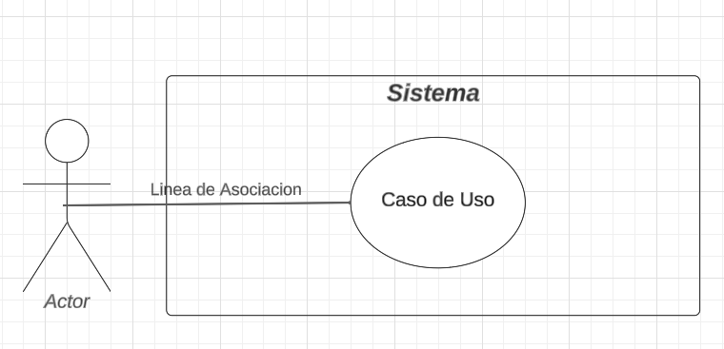

Diagrama 4: Caso de Uso de Ejemplo

Casos de uso por Usuario

Caso de Uso para el Usuario: Cliente

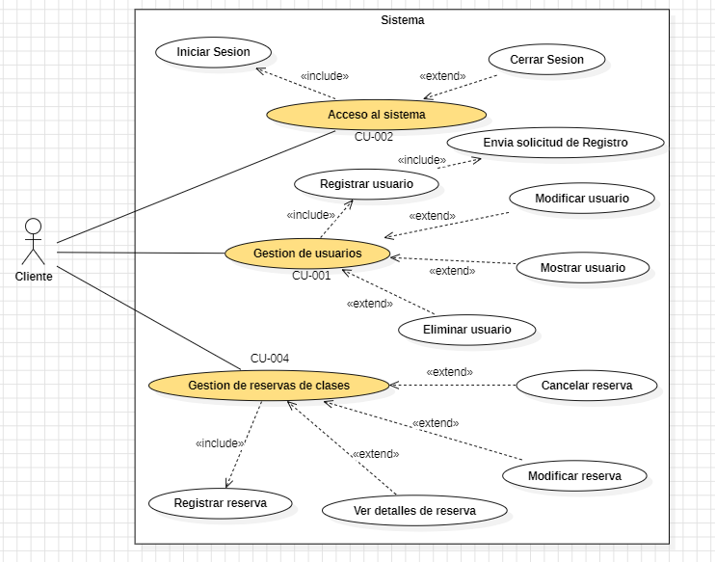

Diagrama 5: Caso de Uso - Cliente

Caso de Uso para el Usuario: Empleado

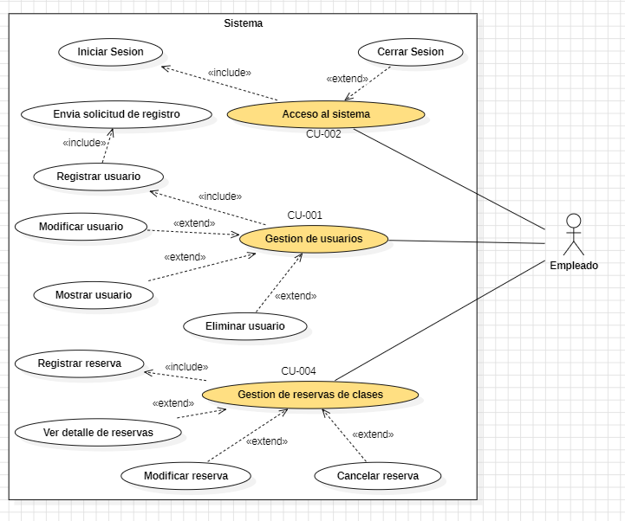

Diagrama 6: Caso de Uso - Empleado

Caso de Uso para el Usuario: Gerente

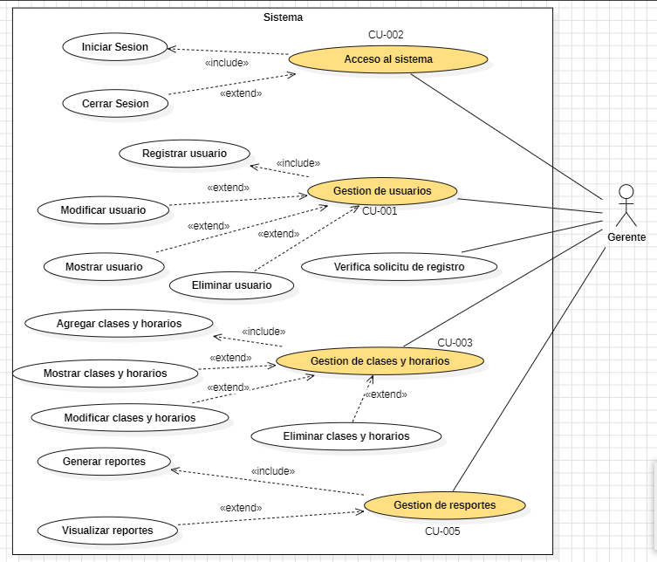

Diagrama 7: Caso de Uso - Gerente

Caso de Uso para el Usuario: Administrador

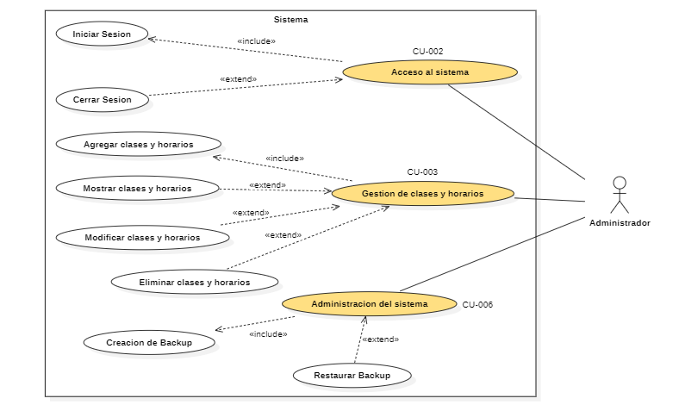

Diagrama 8: Caso de Uso - Administrador

Casos de Uso por Módulos

Diagrama de caso de uso: Modulo Gestión de Usuarios

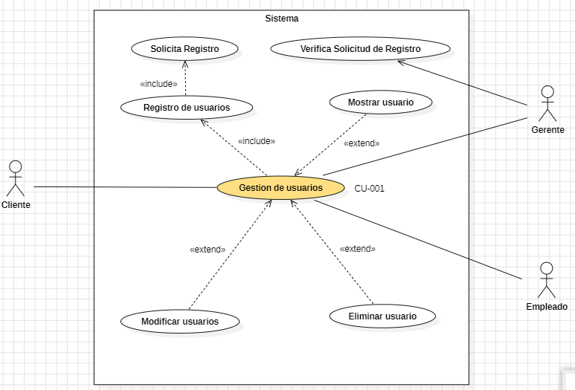

Diagrama 9: Caso de Uso - Gestión de Usuarios

Especificación CU-001

|  |  |
| --- | --- |
| Nombre: | Gestión de Usuarios |
| Fecha: | 19/11/2023 |
| Versión: | 2.0 |
| Requerimiento | R.1 |
| Descripción:  Este caso de uso permite a los usuarios (Clientes, Empleados y Gerentes) gestionar sus cuentas en el sistema, incluyendo acciones como registro, modificación y eliminación de la cuenta. La prioridad es alta, ya que es esencial para el funcionamiento adecuado del sistema y la interacción de los diferentes roles. | |
| Actores: Cliente, Empleado y Administrador | |
| Precondiciones:  Los usuarios deben haber iniciado sesión en el sistema ingresando sus datos personales, incluyendo Usuario y Contraseña o deben realizar un nuevo registro. | |
| Escenario Normal:   1. El usuario accede al sistema de lavandería y selecciona la opción de "Registrarse" o "Crear cuenta". 2. El sistema muestra un formulario de registro que solicita la información necesaria, como Nombre, Apellidos, Dirección, Correo Electrónico, Usuario y Contraseña. 3. El usuario completa el formulario ingresando sus datos personales y selecciona un Usuario y Contraseña para su cuenta. 4. Se envía una solicitud de registro al gerente 5. El gerente verifica la solicitud de registros y decide validar o rechazarlas. 6. El sistema verifica la existencia de una cuenta con el mismo Usuario para evitar duplicidad. 7. El sistema no encuentra una cuenta existente con el mismo Usuario, por lo que procede a crear una nueva cuenta con los datos proporcionados. 8. El sistema muestra un mensaje de confirmación indicando que el registro se ha realizado con éxito y que la cuenta ha sido creada. 9. El usuario ahora puede utilizar sus credenciales (Usuario y Contraseña) para iniciar sesión en el sistema y acceder a las funcionalidades reservadas para los clientes registrados. | |
| Escenario Alternativo:  Cuenta Existente  En el paso 6, si el sistema encuentra una cuenta existente con el mismo Usuario, mostrará un mensaje de advertencia indicando que el Usuario ya está en uso y proporcionará la opción de modificar el Usuario o iniciar sesión con la cuenta existente.  Gerente no acepta la solicitud de Registro  Si el gerente rechaza una solicitud de registro, se enviará una notificación al cliente.  Formulario Incompleto  Si el usuario no completa todos los campos requeridos en el formulario, el sistema mostrará un mensaje de error solicitando la información faltante y no permitirá avanzar hasta que se completen todos los campos obligatorios. | |
| Postcondición: El usuario ha sido registrado en el sistema y su cuenta ha sido creada exitosamente.  Tiene acceso a su cuenta. | |

Tabla 8: Descripción de Caso de Uso - Gestión de Usuarios

Diagrama de caso de uso: Modulo Acceso al sistema

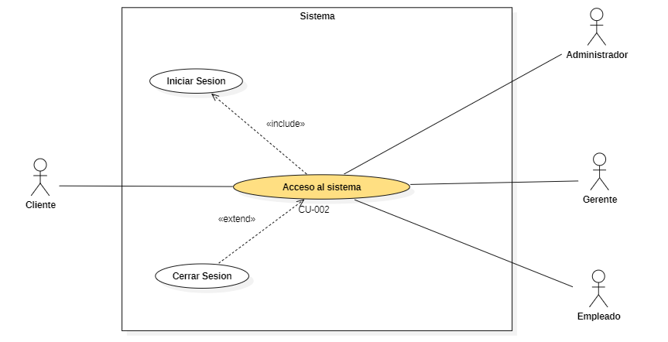

Diagrama 10: Caso de Uso - Acceso al Sistema

Especificación CU-002:

|  |  |
| --- | --- |
| Nombre: | Acceso al sistema |
| Fecha: | 19/11/2023 |
| Versión: | 2.0 |
| Requerimiento | R.2 |
| Descripción:  Este caso de uso permite a los usuarios (Clientes, Empleados, Gerentes y Administradores) acceder al sistema para utilizar las funcionalidades correspondientes a su rol. La prioridad es crítica, ya que el acceso controlado y seguro es fundamental para el correcto funcionamiento del sistema. | |
| Actores: Cliente, Empleado, Gerente, Administrador | |
| Precondiciones:  El sistema está en ejecución y el usuario tiene credenciales válidas. | |
| Escenario Normal:   1. El usuario (Cliente, Empleado, Gerente, Administrador) inicia la aplicación o accede al sitio web de Smart Fit. 2. El sistema muestra la pantalla de inicio de sesión. 3. El usuario proporciona su nombre de usuario y contraseña en los campos correspondientes. 4. El sistema verifica las credenciales proporcionadas. 5. Si las credenciales son válidas, el sistema otorga acceso al usuario con los permisos apropiados según su rol (cliente, empleado o administrador). 6. El usuario puede utilizar las funciones correspondientes según su rol en el sistema. | |
| Escenario Alternativo:  Si las credenciales proporcionadas son inválidas, el sistema mostrará un mensaje de error y permitirá al usuario volver a intentar el inicio de sesión.  Si el usuario olvida su contraseña, el sistema proporciona una opción para restablecerla a través de un proceso de recuperación de contraseña. | |
| Postcondición: El usuario ha iniciado sesión en el sistema y puede utilizar las funciones correspondientes según su rol. | |

Tabla 9: Descripción de Caso de Uso - Acceso al Sistema

Diagrama de caso de uso: Modulo Gestión de Clases y horarios

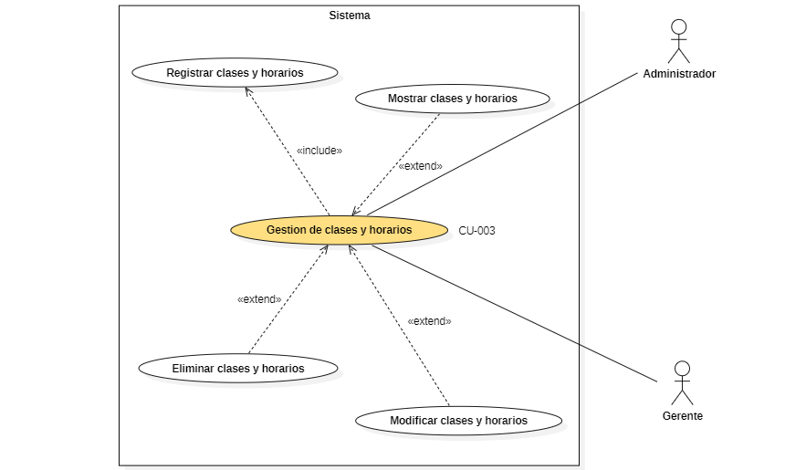

Diagrama 11: Caso de Uso - Gestión de Clases y Horarios

Especificación CU-003

|  |  |
| --- | --- |
| Nombre: | Gestión de Clases y Horarios |
| Fecha: | 19/11/2023 |
| Versión: | 2.0 |
| Requerimiento | R.3 |
| Descripción:  Este caso de uso permite a los roles de Gerente y Administrador gestionar las clases y horarios disponibles en el sistema. La prioridad es alta, ya que la correcta organización de las clases y horarios es esencial para el funcionamiento eficiente del sistema. | |
| Actores: Gerente, Administrador | |
| Precondiciones:  El administrador o gerente debe haber iniciado sesión en el sistema con las credenciales válidas para acceder a la funcionalidad de administración del sistema. | |
| Escenario Normal:   1. El gerente o administrador accede al módulo de "Gestión de Clases y Horarios" desde la interfaz principal del sistema. 2. El sistema muestra una lista de clases disponibles y horarios. 3. El gerente o administrador selecciona una clase y un horario específico para gestionar. 4. El sistema muestra opciones para asignar o modificar instructores, programar horarios, y realizar otras acciones relacionadas con la clase y horario seleccionados. 5. El gerente o administrador realiza las acciones deseadas, como asignar un instructor a una clase o modificar la hora de inicio de una clase. 6. El sistema confirma los cambios y actualiza la información en la base de datos. | |
| Flujos Alternativos:  Si el gerente o administrador intenta realizar una acción no permitida o si se produce un error en el proceso, el sistema mostrará un mensaje de error y proporcionará orientación sobre cómo resolverlo. | |
| Postcondición: Los cambios realizados por el gerente o administrador en la gestión de clases y horarios se reflejan en el sistema y están disponibles para los clientes al consultar las clases y horarios. | |

Tabla 10: Descripción de Caso de Uso - Gestión de Clases y Horarios

Diagrama de caso de uso: Modulo Gestión de Reservas

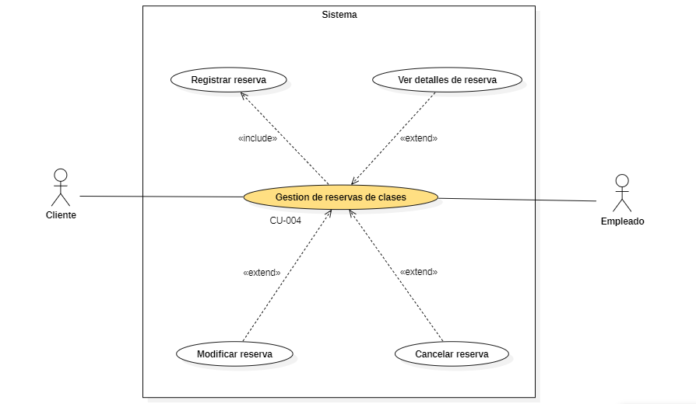

Diagrama 12: Caso de Uso - Gestión de Reservas

Especificación CU-004

|  |  |
| --- | --- |
| Nombre: | Gestión de Reservas |
| Fecha: | 19/11/2023 |
| Versión: | 2.0 |
| Requerimiento | R.4 |
| Descripción:  Este caso de uso permite a los clientes y empleados gestionar las reservas de clases en el sistema de Smart Fit. Los clientes pueden realizar reservas en línea para asistir a clases específicas, mientras que los empleados tienen la capacidad de gestionar y supervisar las reservas, así como asistir a los clientes en caso de problemas o cambios en sus reservas. | |
| Actores: Cliente y Empleado | |
| Precondiciones:  El cliente o empleado ha iniciado sesión en el sistema. | |
| Escenario Normal:   1. El cliente o empleado accede al módulo de "Gestión de Reservas" desde la interfaz principal del sistema. 2. El sistema muestra una lista de clases disponibles y sus horarios. 3. El cliente selecciona una clase y un horario específico para reservar. 4. El sistema verifica la disponibilidad de la clase y horario seleccionados. 5. Si la clase y el horario están disponibles, el sistema confirma la reserva y la registra en la base de datos. Si la clase está llena o no está disponible, se muestra un mensaje de error. 6. El sistema actualiza la disponibilidad de la clase en función de la reserva realizada. | |
| Flujos Alternativos y de Excepción:  Si el cliente o empleado intenta reservar una clase que ya está llena, el sistema muestra un mensaje de error y proporciona opciones alternativas si están disponibles.  Si se produce un error en el proceso de reserva, el sistema mostrará un mensaje de error y proporcionará orientación sobre cómo resolverlo. | |
| Postcondición:  La reserva realizada por el cliente se registra en el sistema y está disponible para su consulta.  El sistema actualiza la disponibilidad de clases y horarios en función de las reservas realizadas. | |

Tabla 11: Descripción de Caso de Uso - Gestión de Reservas

Diagrama de caso de uso: Modulo Gestión de Reportes

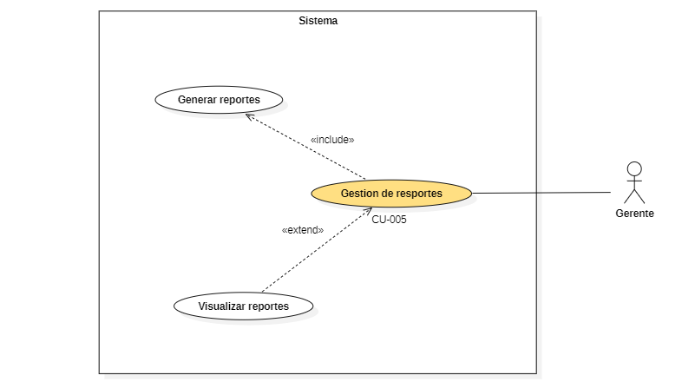

Diagrama 13: Caso de Uso - Gestión de Reportes

Especificación CU-005

|  |  |
| --- | --- |
| Nombre: | Gestión de Reportes |
| Fecha: | 19/11/2023 |
| Versión: | 2.0 |
| Requerimiento | R.5 |
| Descripción:  Este caso de uso permite a los gerentes de Smart Fit generar informes y reportes sobre la actividad y el desempeño del sistema. Los reportes pueden abarcar datos relacionados con la asistencia a clases, el rendimiento de los empleados, las preferencias de los clientes, entre otros. | |
| Actores: Gerente | |
| Precondiciones:  El sistema está en funcionamiento.  Los usuarios han iniciado sesión como Gerentes.  Los datos requeridos para generar los reportes están disponibles y actualizados. | |
| Escenario Normal:   1. El usuario (Gerente) inicia sesión en el sistema. 2. El usuario accede a la función de generación de reportes. 3. El sistema muestra una interfaz que permite al usuario seleccionar los criterios y parámetros para el reporte, como el rango de fechas, los tipos de datos a incluir y otros filtros. 4. El usuario selecciona las opciones deseadas y solicita la generación del reporte. 5. El sistema procesa la solicitud y genera el informe de acuerdo con los parámetros seleccionados. | |
| Escenario Alternativo:  Si no se han registrado datos en el período seleccionado o no hay información relevante para el reporte, el sistema mostrará un mensaje informativo. | |
| Postcondición:  El usuario ha generado un informe que puede utilizar para análisis, toma de decisiones o presentación de datos. | |

Tabla 12: Descripción de Caso de Uso - Gestión de Reportes

Diagrama de caso de uso: Modulo Administración del sistema

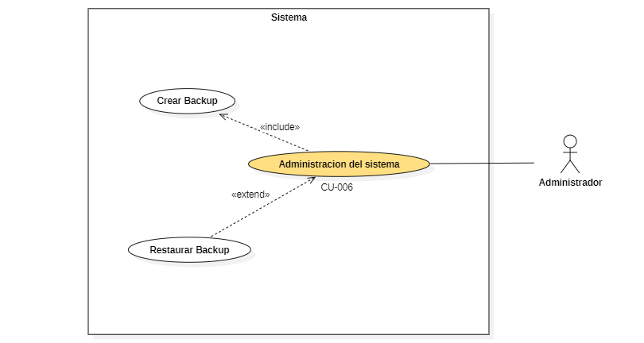

Diagrama 14: Caso de Uso - Administración del Sistema

Especificación CU-006

|  |  |
| --- | --- |
| Nombre: | Administración del sistema |
| Fecha: | 19/11/2023 |
| Versión: | 1.0 |
| Requerimiento | R.6 |
| Descripción: Este caso de uso permite a los administradores de Smart Fit llevar a cabo tareas relacionadas con la creación y restauración de Backup | |
| Actores: Administrador | |
| Precondiciones:  El sistema está en funcionamiento.  El administrador ha iniciado sesión en el sistema con privilegios de administrador. | |
| Escenario Normal:   1. El administrador inicia sesión en el sistema con sus credenciales de administrador. 2. Tendrá opciones de configuración del sistema, entre ellas la de creación y restauración de Backups | |
| Escenario Alternativo:  En caso de fallo en alguna de las tareas de administración, el sistema proporciona mensajes de error que permiten al administrador corregir la acción. | |
| Postcondición:  El administrador ha realizado tareas de configuración, administración y supervisión del sistema de acuerdo con sus privilegios. | |

Tabla 13: Descripción de Caso de Uso - Gestión de Reportes

#### Diagrama de Secuencias.

Para presentar los diagramas de secuencia que describen los pasos que conforman al realizar un proceso en el sistema, primero realizamos la presentación de la leyenda.

|  |  |  |
| --- | --- | --- |
| LEYENDA | | |
| Figura | Elemento | Descripción |
|  | Actor | Entidad que interactúa con el sistema. |
|  | Objetos | Entidades que interactúan con el sistema |
|  | Mensajes | Interacciones entre objetos |
|  | Líneas de vida | Tiempo de duración durante una interacción |

Tabla 14: Leyenda de Diagrama de Secuencia

Diagrama de Secuencia: Registro de Usuario

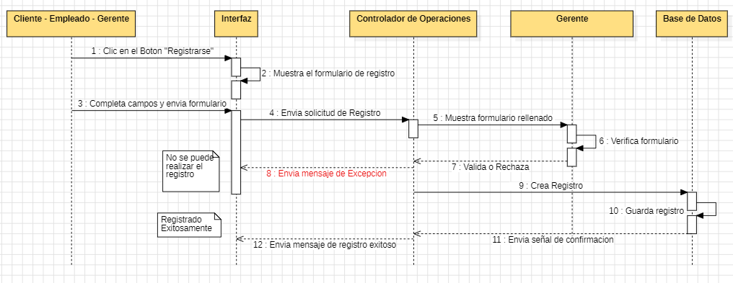

Diagrama 15: Secuencia - Registro de Usuario

Diagrama de Secuencia: Acceso al Sistema

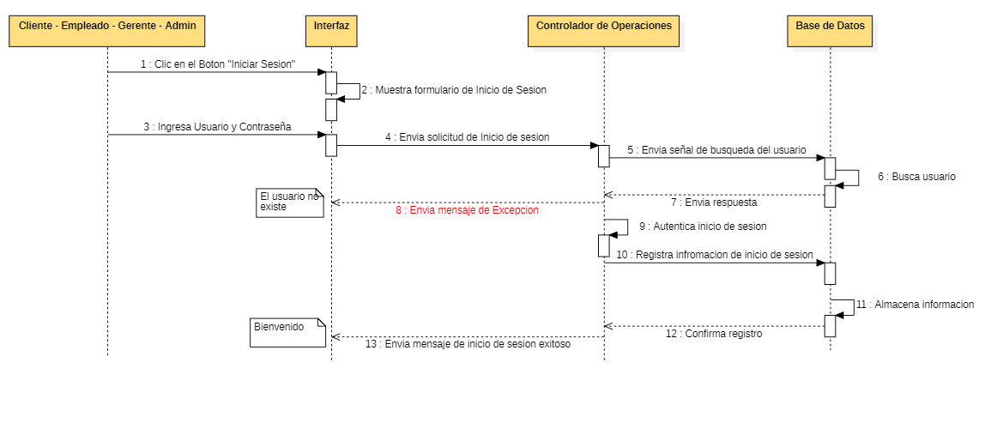

Diagrama 16: Secuencia - Acceso al Sistema

Diagrama de Secuencia: Reserva de Clases

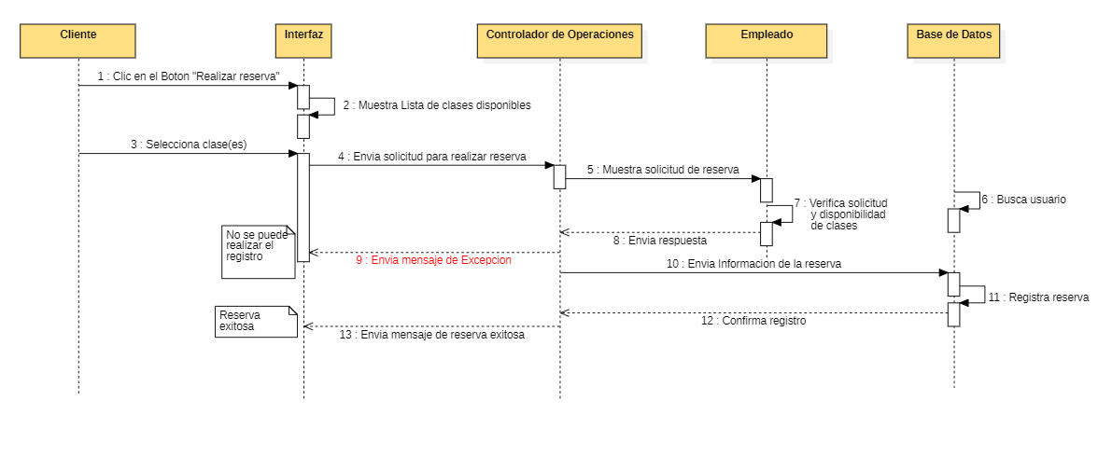

Diagrama 17: Secuencia - Reserva de Clases

Diagrama de Secuencia: Gestión de Reservas de Clases – Modificar Reserva

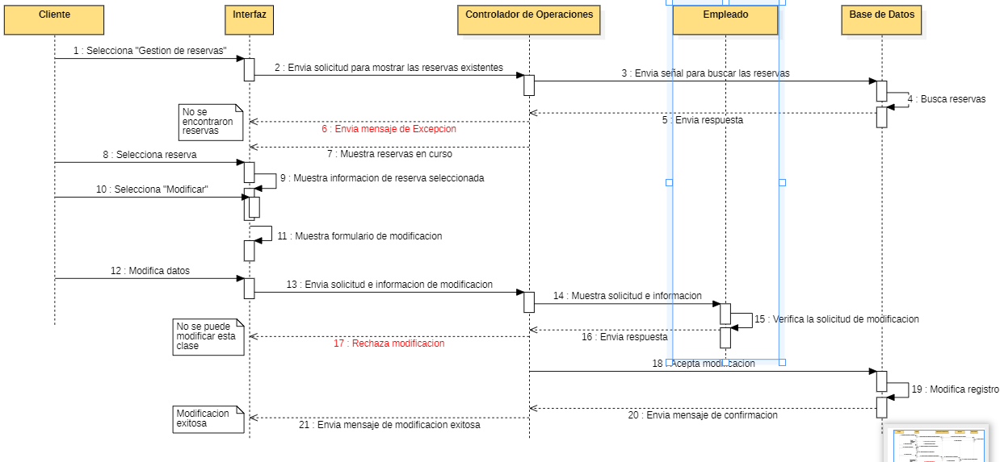

Diagrama 18: Secuencia - Gestión de Clases - Modificar Reserva

Diagrama de Secuencia: Gestión de Reservas de Clases – Cancelar Reserva

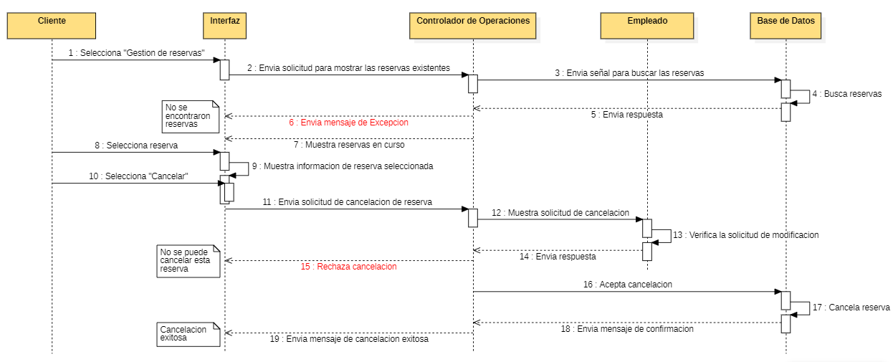

Diagrama 19:: Secuencia - Gestión de Reservas - Cancelar Reserva

Diagrama de Secuencia: Generación de Reportes

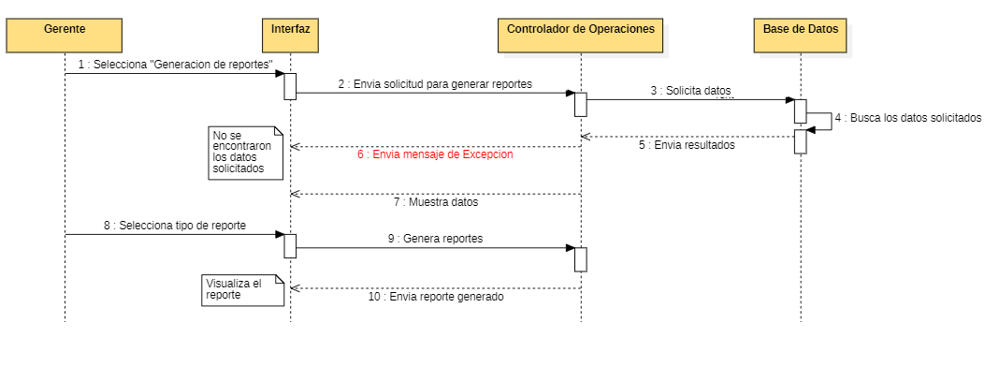

Diagrama 20: Secuencia - Generación de Reportes

#### Diagrama de Colaboración.

Para guiarnos de manera correcta con los diagramas de colaboración, presentamos la siguiente leyenda.

|  |  |  |
| --- | --- | --- |
| LEYENDA | | |
| Figura | Elemento | Descripción |
|  | Objetos | Entidades que interactúan con el sistema |
|  | Mensajes | Interacciones entre objetos |
|  | Líneas de vida | Tiempo de duración durante una interacción |

Tabla 15: Leyenda de Diagrama de Colaboración’

**Diagrama de colaboración: Registro de Usuarios**

Este diagrama de colaboración muestra cómo los objetos “Cliente, Empleado y Administrador” interactúan con otros objetos como “Interfaz” y “Controlador de operaciones” y “Base de datos” para completar el proceso de registro de usuarios en el sistema.

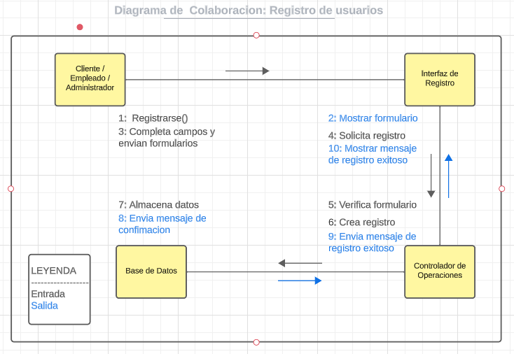

Diagrama 21: Colaboración - Registro de Usuarios

**Diagrama de colaboración: Acceso al Sistema**

Este diagrama de colaboración sobre el acceso al sistema, en el cual participan los objetos Usuario (Cliente, Empleado y Administrador) con los objetos como “Interfaz” y “Controlador de operaciones” y “Base de datos” para completar el proceso de acceso al sistema.

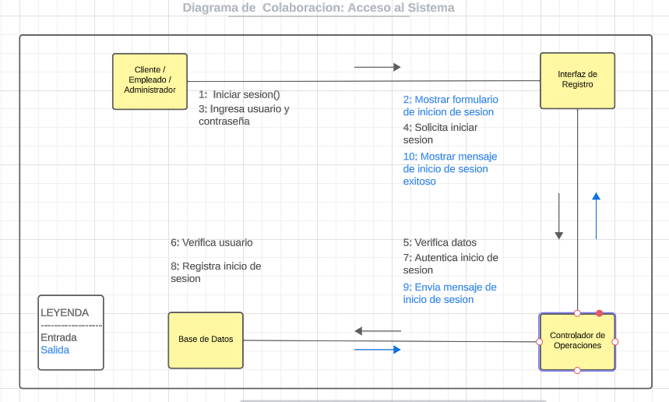

Diagrama 22: Colaboración - Acceso al Sistema

**Diagrama de colaboración: Reserva de Clases**

En este diagrama de colaboración, podrías ilustrar cómo un “Cliente” interactúa con el “Sistema” para realizar una reserva de clases.

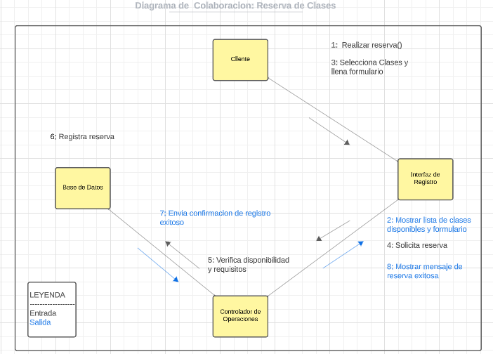

Diagrama 23: Colaboración - Reserva de Clases

**Diagrama de colaboración: Gestión de Clases y Horarios**

Representación sobre la gestión de clases y horarios en la empresa Smart fit.

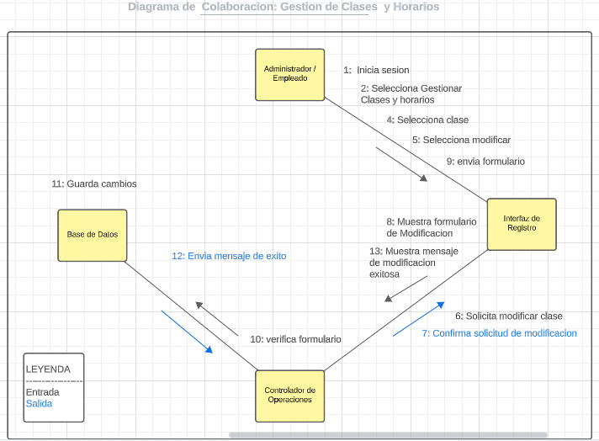

Diagrama 24: Colaboración - Gestión de Clases y Horarios

**Diagrama de colaboración: Generación de Reportes**

En este diagrama se representa la manera como los objetos interactúan para la generación de un reporte.

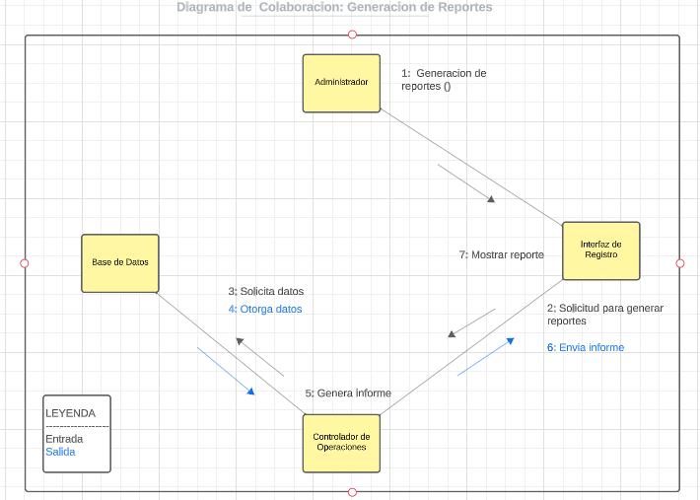

Diagrama 25: Colaboración - Generación de reportes

#### Diagrama de Actividades.

Para la comprensión del diagrama de actividades, le presentamos la siguiente leyenda.

|  |  |  |
| --- | --- | --- |
| LEYENDA | | |
| Figura | Elemento | Descripción |
|  | Actividades | Acciones que se realizan en el sistema |
|  | Decisiones | Representa decisiones |
|  | Flujos | Transferencia de actividades |
|  | Nodo de Inicio | Punto de inicio de un flujo |
|  | Nodo Final | Punto final de un flujo |

Tabla 16: Leyenda de Diagrama de Actividades

**Diagrama general de actividades**

Este diagrama de actividades tiene como objetivo representar el flujo general de cómo los diferentes actores interactúan con el sistema Smart Fit para lograr varias tareas. Los actores pueden son los usuarios finales, como clientes, empleados y administradores.

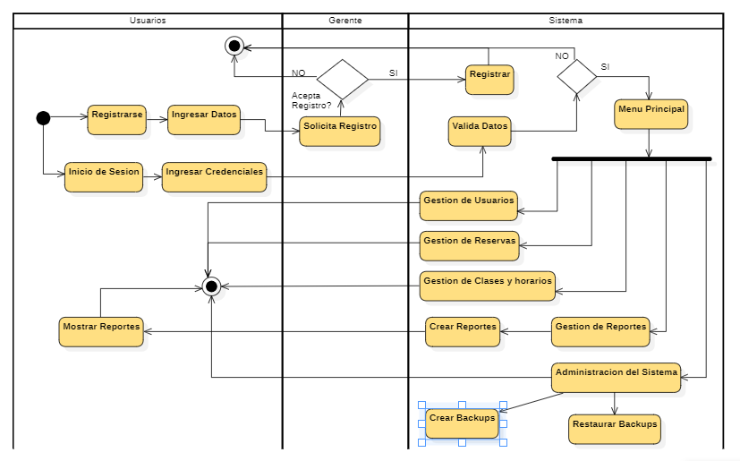

Diagrama 26: Actividades General

## Fase de Elaboración

### Modelado de Análisis y Diseño del Sistema

|  |  |  |
| --- | --- | --- |
| MODULOS | CASOS DE USO | ESPECIFICACION DE CASOS DE USO |
| Gestión de Usuarios | Registro de usuario | Ingresar datos generales del usuario |
| Ingresar Usuario y Contraseña |
| Mostrar usuario | Ver usuarios registrados |
| Modificar usuario | Actualiza sus datos de los usuarios |
| Eliminar usuario | Eliminar cuentas de los usuarios |
| Acceso al Sistema | Inicio de sesión | Ingresa credenciales de inicio de sesión |
| Gestión de Clases y Horarios | Agregar clases y horarios | Añade nueva clase y horario |
| Mostrar clases y horarios | Muestra detalles de clases y horarios |
| Modificar clases y horarios | Modifica los detales de los clases y horarios |
| Eliminar clases y horarios | Elimina clases y horarios |
| Gestión de Reservas | Registrar reserva | Elegir clases, realizar nueva reserva |
| Ver detalle de reserva | Visualizar detalles de una reserva |
| Modificar reserva | Modificar datos y detalles de una reserva |
| Cancelar reserva | Permite a los usuarios cancelar sus reservas existentes |
| Gestión de Reportes | Generar reportes | Este caso de uso permite a los gerentes generar reportes sobre diferentes aspectos del sistema, como las reservas, las clases y los usuarios |
| Visualizar reportes | Permite a los gerentes ver los reportes generados |
| Administración del Sistema | Crear Backups | Este caso de uso permite a los administradores crear copias de seguridad de la base de datos |
| Restaurar Backups | Este caso de uso permite a los administradores restaurar la base de datos a partir de una copia de seguridad |

Tabla 17: Modelo de Análisis y Diseño del Sistema

Casos de Uso y su prioridad en el sistema.

|  |  |  |
| --- | --- | --- |
| CASOS DE USO | PRIORIDAD | DESCRIPCION |
| Módulo de Acceso al Sistema | 1 | Este es fundamental ya que permite a los usuarios interactuar con el sistema. Sin un acceso seguro y eficiente, los usuarios no podrán utilizar ninguna de las otras funciones del sistema. Permite a los usuarios iniciar sesión en el sistema para acceder a sus cuentas y utilizar las funciones del sistema. |
| Módulo de Gestión de Usuarios | 2 | Este caso de uso es esencial para mantener la seguridad del sistema y garantizar que cada usuario tenga una experiencia personalizada. Permite a los usuarios gestionar su cuenta en el sistema, incluyendo la creación, visualización, modificación y eliminación de su cuenta. |
| Módulo de Gestión Clases y Horarios | 3 | Este caso de uso es crucial para el funcionamiento del negocio, ya que permite a los usuarios ver y seleccionar las clases disponibles.  Permite a los administradores gestionar las clases y horarios disponibles en el sistema, y a los usuarios ver esta información. |
| Módulo de Gestión de Reservas | 4 | Este caso de uso es importante para que los usuarios puedan reservar clases y para que la empresa pueda llevar un control de las reservas.  Permite a los usuarios gestionar sus reservas de clases en el sistema, incluyendo la creación, visualización, modificación y cancelación de reservas. |
| Módulo de Administración del Sistema | 5 | Este caso de uso es importante para la gestión general del sistema, pero puede tener una menor prioridad ya que normalmente es manejado por un número reducido de usuarios (administradores).  Permite a los administradores realizar tareas de administración del sistema, como la creación y restauración de copias de seguridad de los datos del sistema. |
| Módulo de Gestión del Reportes | 6 | Este caso de uso puede tener la menor prioridad, ya que, aunque es importante para la toma de decisiones y el seguimiento del rendimiento del sistema, no afecta directamente la experiencia del usuario.  Permite a los administradores generar y visualizar reportes basados en los datos del sistema. |

Tabla 18: Casos de Uso y Prioridad

#### Construcción del Modelo de Datos del Sistema.

Presentamos un diagrama de entidad – relación para para tener una vista general de lo que se desarrollara más adelante.

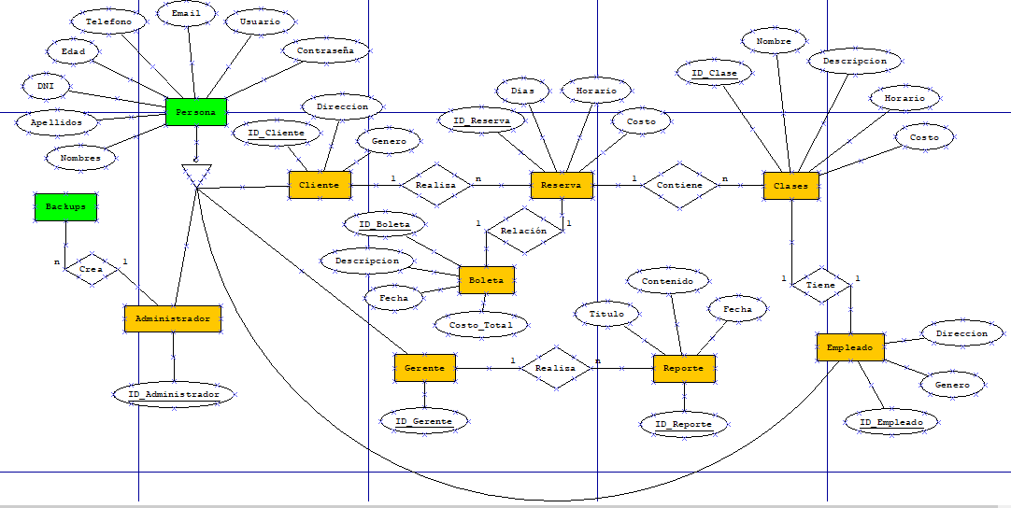

Diagrama 27: Modelo Entidad Relación

#### Diagrama del Modelo Lógico.

Una visión estática de los objetos y las clases que abarcan el ámbito de análisis y diseño constituye un modelo lógico. Un modelo de dominio normalmente presenta una perspectiva más reducida.

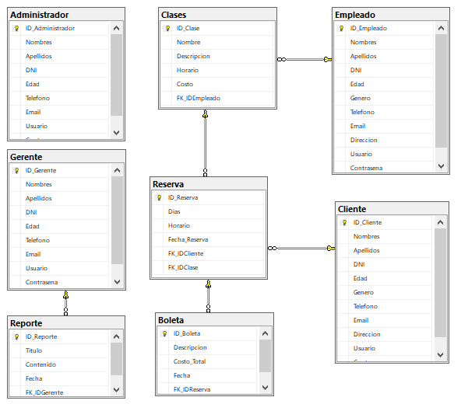

Diagrama 28: Modelo Lógico

#### Descripción de Datos de las Entidades.

La descripción de datos de las entidades es importante para conocer con que datos de los usuarios y los módulos estamos trabajando.

* Cliente:
  + ID_Cliente: Identificador del cliente, es único.
  + Nombres: Se requiere los nombres reales del cliente.
  + Apellidos: Se requiere los apellidos reales de los clientes.
  + DNI: Numero de documento de identidad.
  + Edad: Tiempo de vida real en años del cliente.
  + Género: Genero sexual del cliente.
  + Teléfono: Número de teléfono del cliente.
  + Email: Dirección de correo electrónico del cliente.
  + Dirección: Lugar en el que reside actualmente el cliente.
  + Usuario: Nombre de usuario que utilizara el cliente en su cuenta.
  + Contraseña: Clave del cliente para el acceso a su cuenta.
* Empleado:
  + ID_Empleado: Identificador del empleado, es único.
  + Nombres: Se requiere los nombres reales del empleado.
  + Apellidos: Se requiere los apellidos reales de los empleados.
  + DNI: Numero de documento de identidad del empleado.
  + Edad: Tiempo de vida real en años del empleado.
  + Género: Genero sexual del empleado.
  + Teléfono: Número de teléfono del empleado.
  + Email: Dirección de correo electrónico del empleado.
  + Dirección: Lugar en el que reside actualmente el empleado.
  + Usuario: Nombre de usuario que utilizara el empleado en su cuenta.
  + Contraseña: Clave del empleado para el acceso a su cuenta.
* Gerente:
  + ID_Gerente: Identificador de único del gerente.
  + Nombres: Nombres reales del gerente.
  + Apellidos: Apellidos reales del gerente.
  + DNI: Numero de documento de identidad del gerente.
  + Edad: Tiempo de vida en años del gerente.
  + Teléfono: Número de teléfono del gerente.
  + Email: Dirección de correo electrónico del gerente
  + Usuario: Nombre de usuario para su cuenta del gerente.
  + Contraseña: Clave para el acceso a la cuenta del gerente.
* Administrador:
  + ID_Administrador: Identificador de único del administrador.
  + Nombres: Nombres reales del administrador.
  + Apellidos: Apellidos reales del administrador.
  + DNI: Numero de documento de identidad del administrador.
  + Edad: Tiempo de vida en años del administrador.
  + Teléfono: Número de teléfono del administrador.
  + Email: Dirección de correo electrónico del administrador
  + Usuario: Nombre de usuario para su cuenta del administrador.
  + Contraseña: Clave para el acceso a la cuenta del administrador.
* Clases:
  + ID_Clase: Identificador único de la clase.
  + Nombre: Nombre corto de la clase.
  + Descripción: Detalles y/o descripción de la clase.
  + Horario: Horario de inicio, duración y finalización de la clase.
  + Costo: Precio de cada clase.
* Reserva:
  + ID_Reserva: Identificador único de la reserva.
  + Días: Días que tomara clases el cliente.
  + Horario: Espacio de horario en el cual se desarrolla la actividad.
  + Fecha_Reserva: Fecha de la reserva realizada.
* Boleta:
  + ID_Boleta: Identificador único de la boleta.
  + Descripción: Descripción breve del detalle de la boleta y los servicios.
  + Costo_Total: Precio total de las clases reservadas.
  + Fecha: Fecha de emisión del boleto.
* Reporte:
  + ID_Reporte: Identificador único del reporte.
  + Título: Titulo del reporte.
  + Contenido: Detalles y descripciones de reporte.
  + Fecha: Fecha de creación del reporte.

#### Construcción del Modelo Físico.

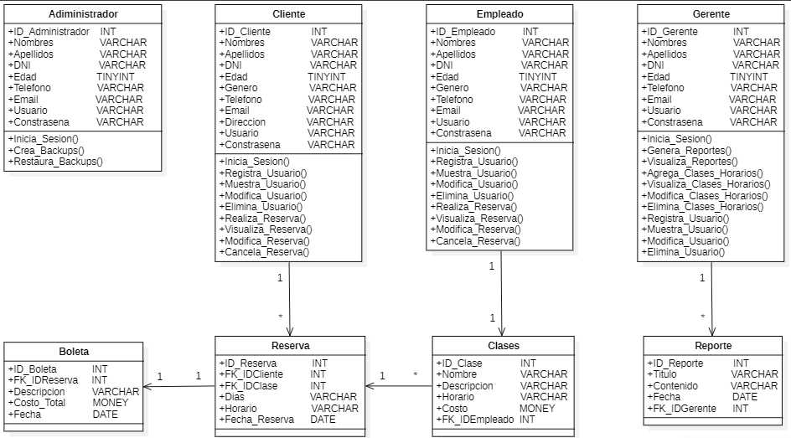

Diagrama 29: Modelo Físico

### Modelo de Clases

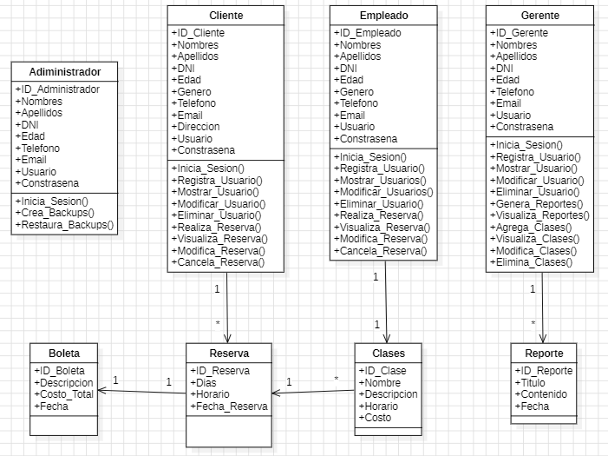

Diagrama 30: Modelo de Clases

## Fase de Construcción

### Implementación

#### Diagrama de Paquetes.

##### Identificación de los Paquetes de Análisis.

Ahora realizaremos los paquetes que serán parte de nuestro proyecto.

|  |  |  |  |
| --- | --- | --- | --- |
| PAQUETES | MODULOS | INTERFAZ | OBSERVACION |
| 1 | Acceso al Sistema |  | Este caso de uso es esencial para mantener la seguridad del sistema. El diagrama de paquetes para este caso de uso debería mostrar cómo se maneja el proceso de inicio de sesión. |
| 2 | Gestión de Usuarios |  | Este caso de uso es fundamental para cualquier sistema que requiera interacción del usuario. El diagrama de paquetes para este caso de uso debería mostrar claramente cómo se manejan las diferentes operaciones relacionadas con los usuarios, como el registro, la visualización, la modificación y la eliminación de usuarios. |
| 3 | Gestión de Clases y Horarios |  | Este caso de uso es crucial para el funcionamiento del negocio. El diagrama de paquetes para este caso de uso debería mostrar cómo se manejan las diferentes operaciones relacionadas con las clases y los horarios, como agregar, mostrar, modificar y eliminar clases y horarios. |
| 4 | Gestión de Reserva |  | Este caso de uso es importante para que los usuarios puedan reservar clases. El diagrama de paquetes para este caso de uso debería mostrar cómo se manejan las diferentes operaciones relacionadas con las reservas, como registrar, ver detalles, modificar y cancelar reservas. |
| 5 | Gestión de Reportes |  | El diagrama de paquetes para este caso de uso debería mostrar cómo se manejan las diferentes operaciones relacionadas con los reportes, como generar y visualizar reportes. |
| 6 | Administración del Sistema |  | El diagrama de paquetes para este caso de uso debería mostrar cómo se manejan las diferentes operaciones de administración del sistema, como crear y restaurar copias de seguridad. |

Tabla 19: Diagramas de Paquetes

##### Definición de Dependencias Entre Paquetes de Análisis.

A continuación se presenta la relación entre los componentes.  
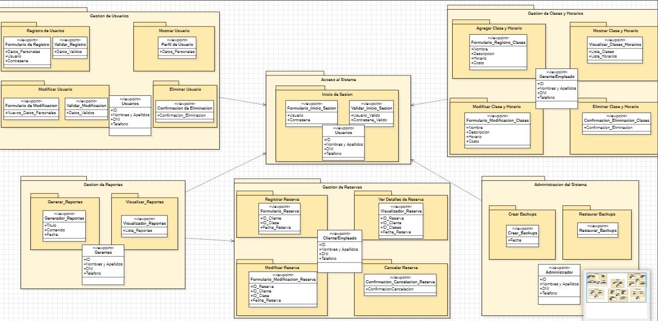

Diagrama 31: Paquetes – Dependencias

##### Análisis de Paquetes.

**Paquete 1: Modulo de Acceso al Sistema**

Este diagrama de paquetes muestra cómo se maneja el proceso de inicio de sesión en el sistema. Incluye un subpaquete para el inicio de sesión.

**Paquete 2: Modulo de Gestión de Usuarios**

Este diagrama de paquetes representa cómo se manejan las operaciones relacionadas con los usuarios en el sistema. Incluye subpaquetes para el registro de usuarios, la visualización de información de usuario, la modificación de información de usuario y la eliminación de usuarios.

**Paquete 3: Modulo de Gestión de Clases y Horarios**

Este diagrama de paquetes representa cómo se manejan las operaciones relacionadas con las clases y los horarios en el sistema. Incluye subpaquetes para agregar clases y horarios, mostrar clases y horarios, modificar clases y horarios y eliminar clases y horarios.

**Paquete 4: Modulo de Gestión de Reservas**

Este diagrama de paquetes muestra cómo se manejan las operaciones relacionadas con las reservas en el sistema. Incluye subpaquetes para registrar reservas, ver detalles de reservas, modificar reservas y cancelar reservas.

**Paquete 5: Modulo de Gestión de Reportes**

Este diagrama de paquetes representa cómo se manejan las operaciones relacionadas con los reportes en el sistema. Incluye subpaquetes para generar reportes y visualizar reportes.

**Paquete 6: Modulo de Administración del Sistema**

Este diagrama de paquetes muestra cómo se manejan las operaciones de administración del sistema. Incluye subpaquetes para crear copias de seguridad y restaurar copias de seguridad.

#### Diagrama de Componentes.

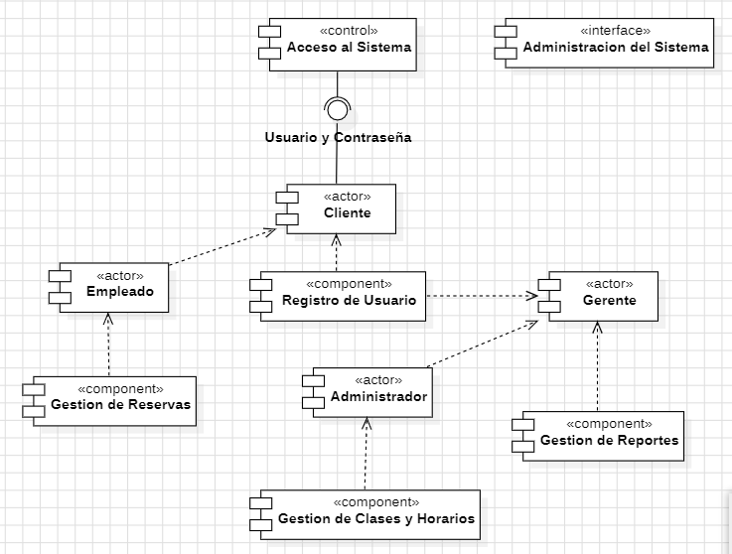

Diagrama 32: Componentes

#### Diagrama de Despliegue.

### Pruebas

#### Plan de Pruebas.

##### Propósito.

El objetivo del plan de pruebas es recolectar toda la información necesaria para plantear y controlar las pruebas de funcionamiento realizadas. Este documento describirá el resultado esperado al probar el software y constituirá el plan de alto nivel utilizado para dirigir las pruebas de funcionamiento.

Se buscará garantizar que el sistema de notificaciones cumpla con los requisitos establecidos, proporcionando una base sólida para evaluar su rendimiento y funcionalidad.

##### Alcance.

En este documento se busca establecer un set de pruebas para cada módulo que verifiquen la funcionalidad del sistema de notificaciones a desarrollar para dicha institución. Las pruebas abordarán tanto los aspectos funcionales como no funcionales del sistema, asegurando una cobertura completa.

##### Referencias.

* Requerimientos de Software: Los requisitos de software proporcionarán la base para diseñar casos de prueba específicos y asegurar que el sistema cumpla con las expectativas de la institución.
* Especificaciones de Casos de Uso: Las especificaciones de casos de uso serán fundamentales para comprender las interacciones del usuario con el sistema, lo que guiará el diseño de pruebas realistas.
* RUP (Rational Unified Process): Se seguirán las mejores prácticas y directrices proporcionadas por el proceso unificado de desarrollo de software para garantizar la coherencia en las pruebas y la alineación con los estándares de desarrollo.

##### Preparación de Plan de Pruebas.

Propósito de la Evaluación y Motivación Para la Prueba.

*Fundamento.*

La empresa Smart Fit requiere un sistema de GESTIÓN DE RESERVAS que simplifique las operaciones y permita un mayor control de las clases y reservas. El sistema consta de cuatro módulos principales: Gestión de Reservas (Registro de las reservas de clases y control de la disponibilidad). Gestión de Reportes (Generación de informes consolidados para respaldar la toma de decisiones). Administración del Sistema (Gestión de usuarios del sistema) que contribuirán a una gestión más eficiente de las reservas de clases y recursos.

*Propósito de la Evaluación.*

La evaluación se encuentra enfocado en la verificación de la funcionalidad del sistema y cada uno de sus módulos descritos anteriormente y la obtención de óptimos resultados.

#### Pruebas Planeadas.

##### Táctica de la Prueba.

Pruebas de Funcionamiento Adicionar Técnicas y Tipos de Pruebas.

CU-001: Gestión de Usuarios para el Sistema:

CU-001.1: Registrar Nuevo Usuario en el Sistema

|  |  |
| --- | --- |
| Objetivo de la táctica | Permite que el cliente se registre de manera virtual |
| Táctica | Por medio del sistema ingresar los datos solicitados  El sistema verifica la información del cliente y almacena, creando la cuenta de usuario |
| Herramienta | Php - HTML |
| Criterio de éxito | Se verifica la base de datos y se verifica el registro. En la que se haya sido guardado correctamente  En caso de enviar datos inválidos en el registro no deberá ser adicionado |

Tabla 20: Prueba de funcionamiento - Registrar Usuario

CU-001.2: Mostrar Usuarios.

|  |  |
| --- | --- |
| Objetivo de la táctica | Permite visualizar a los empleados autorizados, ver los detalles de un usuario registrado en el sistema |
| Táctica | Por medio del sistema ver detalladamente al usuario que se registro |
| Herramienta | PHP- HTML |
| Criterio de éxito | Se verifica que el sistema recupera y muestra la información del usuario, en el que el empleado puede examinar los detalles |

Tabla 21: Prueba de funcionamiento - Mostrar Usuario

CU-001.3: Modificar Datos de Usuario Registrado

|  |  |
| --- | --- |
| Objetivo de la táctica | Permite a los clientes actualizar su información de su perfil registrado en el sistema |
| Táctica | Por medio sistema el cliente podrá visualizar y modificar los campos específicos |
| Herramienta | PHP, HTML |
| Criterio de éxito | Se verificará que el sistema actualice los campos corregidos por el cliente, y se realizará los cambios |

Tabla 22: Prueba de funcionamiento - Modificar Usuario

CU-001.4: Eliminar Usuario del Sistema

|  |  |
| --- | --- |
| Objetivo de la táctica | Permite que los clientes eliminar su propio usuario registrado en el sistema |
| Táctica | Por medio del sistema el cliente pueda eliminar su usuario  El cliente podrá acceder a una función que donde puede eliminar su usuario |
| Herramienta | PHP, HTML |
| Criterio de éxito | Se verificará la confirmación del cliente  El sistema eliminara el usuario y los datos del sistema |

Tabla 23: Prueba de funcionamiento - Eliminar Usuario

CU-002: Acceso al Sistema:

|  |  |
| --- | --- |
| Objetivo de la táctica | permite a los clientes acceder al sistema mediante la introducción de sus credenciales |
| Táctica | Por medio del sistema el cliente inicia la aplicación o el sitio web e ingresa sus credenciales. El sistema verifica las credenciales y permite al cliente acceder al sistema |
| Herramienta | PHP, HTML |
| Criterio de éxito | Se verificará la confirmación de las credenciales y le permite al cliente acceder al sistema  En caso las credenciales estén incorrectas se mostrará un mensaje de error |

Tabla 24: Prueba de funcionamiento - Acceso al Sistema

CU-003: Gestión de Clases y Horarios

|  |  |
| --- | --- |
| Objetivo de la táctica | permite que los clientes puedan visualizar la información detallada sobre las clases ofrecidas por el gimnasio, |
| Táctica | Por el medio del sistema se muestra una lista de clases disponibles y horarios |
| Herramienta | PHP, HTML |
| Criterio de éxito | Se adecuará para los clientes la selección de clases detallada  El cliente puede ver la información detallada de cada clase |

Tabla 25: Prueba de funcionamiento - Gestión de Clases

CU-003.1: Registrar Clases y horarios

|  |  |
| --- | --- |
| Objetivo de la táctica | Permite que los clientes puedan registrar el horario y horarios que el cliente desee |
| Táctica | Por medio del sistema puedan hacer el registro de sus clases y horarios |
| Herramienta | PHP, HTML |
| Criterio de éxito | Se hará un registro de clases tanto y horarios  Puedan ser más registrados adecuadamente  En el sistemas el cliente podrá ver detalladamente las clases y horarios |

Tabla 26: Prueba de funcionamiento - Registrar Clases

CU-003.2: Mostrar Clases y Horarios

|  |  |
| --- | --- |
| Objetivo de la táctica | Permite que los clientes puedan visualizar mediante el sistema todos los detalles de sus clases y horarios que se registraron |
| Táctica | Por el medio del sistema el cliente podrá visualizar los datos que se registró sobre sus horarios y clases |
| Herramienta | PHP, HTML |
| Criterio de éxito | Se mostrará el registro del cliente donde anterior mente se registro  El usuario como el empleado podrán visualizar los campos ya llenados |

Tabla 27: Prueba de funcionamiento - Mostrar Clases

CU-003.3: Modificar Clases y Horarios

|  |  |
| --- | --- |
| Objetivo de la táctica | Permite a los clientes actualizar su información de sus clases y horarios registrado en el sistema |
| Táctica | Por medio sistema el cliente podrá visualizar y modificar las clases y horarios específicos |
| Herramienta | PHP, HTML |
| Criterio de éxito | Se verificará que el sistema actualice los campos corregidos por el cliente, y se realizará los cambios |

Tabla 28: Prueba de funcionamiento - Modificar Clases

CU-004: Gestión de Reserva de Clases:

CU-004.1: Registrar Reserva de Clases en Línea

|  |  |
| --- | --- |
| Objetivo de la táctica | Se encarga de que el usuario del sistema pueda adquirir los veneficios de forma online a distancia |
| Táctica | . por medio de un formulario virtual que ban a llenar los campos necesarios  .se enviará la solicitud de clases en line para que se confirmada o rechazada |
| Herramienta |  |
| Criterio de éxito | Una Interfaz fácil y accesible para su usa de manera más sencilla e Informes rápidos sobre asistencia y datos relevantes. |

Tabla 29: Prueba de funcionamiento - Registrar Reserva

CU-004.2: Ver Detalles de una Reserva Registrada

|  |  |
| --- | --- |
| Objetivo de la táctica | Se encarga de ver el informe de que detallaste en la reserva |
| Táctica | Por medio de la reserva se be todo el detalle de la información brindada y las notas extra |
| Herramienta |  |
| Criterio de éxito | -Posibilidad de acceder fácilmente a los detalles de la reserva desde la plataforma en línea del gimnasio  -Garantizar que los detalles reflejen la -información más reciente y cualquier cambio en la reserva |

Tabla 30: Prueba de funcionamiento - Ver detalles de Reserva

CU-004.3: Modificar una Reserva de Clases

|  |  |
| --- | --- |
| Objetivo de la táctica | Se encarga de la modificación de los la reserva moviéndolo para otro día |
| Táctica | .la modificación de las reservas que se encuentra guardadas en la base de datos para su edición o modificación |
| Herramienta |  |
| Criterio de éxito | -Recepción de una confirmación inmediata después de realizar la modificación para proporcionar tranquilidad al usuario  -Flexibilidad para cambiar fechas y horarios de clase según la disponibilidad del usuario y del gimnasio |

Tabla 31: Prueba de funcionamiento - Modificar Reserva

CU-004.4: Cancelar una Reserva de Clases

|  |  |
| --- | --- |
| Objetivo de la táctica | La anulación de la acción de reserva para que se borre la información de la cita del usuario |
| Táctica | .la anulación de la cita ya realiza y almacenada por motivos privados para que ya no figure en la base de datos  . |
| Herramienta |  |
| Criterio de éxito | -Posibilidad de acceder rápidamente a la funcionalidad de cancelación desde la plataforma en línea del gimnasio  - Mantener un historial claro de todas las cancelaciones realizadas para que los usuarios puedan hacer un seguimiento. |

Tabla 32: Prueba de funcionamiento - Cancelar Reserva

CU-004.5: Listar Reservas de Clases

|  |  |
| --- | --- |
| Objetivo de la táctica | Se puede ver todas las reservas realizar en el registro de reservas |
| Táctica | .se muestra toda la lista de reservaciones de los clientes o usuarios previamente registradas o modificas  . |
| Herramienta |  |
| Criterio de éxito | - Presentar información clara sobre las reservas, incluyendo fecha, hora, tipo de clase y ubicación.  - Indicar claramente el estado de cada reserva, como confirmada, pendiente o cancelada. |

Tabla 33: Prueba de funcionamiento - Listar Reservas

CU-005: Gestión de Reportes:

CU-005.1: Generar Reportes de Actividad

|  |  |
| --- | --- |
| Objetivo de la táctica | Evaluar y analizar el rendimiento general del gimnasio en términos de participación en clases en línea, cancelaciones, y cambios en las reservas. |
| Táctica | Se analizará los reportes de cada acción del gimnasio que se encuentra almacenada en la base de datos |
| Herramienta |  |
| Criterio de éxito | Los reportes se generan y actualizan con regularidad para reflejar información reciente y proporcionar una visión en tiempo real de la actividad del gimnasio. |

Tabla 34: Prueba de funcionamiento - Gestionar Reportes

CU-006: Administración del Sistema:

CU-006.1: Crear Backups

|  |  |
| --- | --- |
| Objetivo de la táctica | Garantizar la seguridad y preservación de los datos críticos del gimnasio, incluyendo información de usuarios, reservas y actividades en línea. |
| Táctica | Realizar una evaluación exhaustiva de los datos críticos que necesitan ser respaldados, incluyendo información de usuarios, reservas, historiales y configuraciones del sistema. |
| Herramienta |  |
| Criterio de éxito | Se puede acceder rápidamente a los backups en línea en caso de pérdida de datos, permitiendo una pronta recuperación y reduciendo el tiempo de inactividad |

Tabla 35: Prueba de funcionamiento - Crear Backups

Pruebas de Interfaz de Usuario.

|  |  |
| --- | --- |
| Objetivo de la táctica | Asegura la facilidad de manejo del sistema, la intuición sobre los elementos y su sencillez. |
| Táctica | Se iniciará una verificación de la interfaz gráfica navegando a través de las secciones y funciones que comprenden a este sistema. |
| Herramienta | Navegador de preferencia |
| Criterio de éxito | La aceptación por los usuarios y los tiempos de respuesta cortos. |

Tabla 36: Prueba de funcionamiento - Interfaz de Usuario

Pruebas de Control y Seguridad de Acceso.

|  |  |
| --- | --- |
| Objetivo de la táctica | Asegurar que el sistema de seguridad de la pagina web ofrezca un alto nivel de confianza. |
| Táctica | Se realizará con un nombre de usuario y contraseña para verificar su desempeño. |
| Herramienta | Ninguna |
| Criterio de éxito | El sistema no debe permitir el acceso con contraseñas y/o usuarios incorrectos. |

Tabla 37: Prueba de funcionamiento - Control de Acceso

Prueba de Falla y Recuperación.

|  |  |
| --- | --- |
| Objetivo de la táctica | Verificar el correcto funcionamiento del sistema después de cortes de luz. |
| Táctica | Mientras se esté realizando una operación se suspenderá el suministro de energía para verificar su funcionamiento ante esta falla. |
| Herramienta | Ninguna |
| Criterio de éxito | Los datos y operaciones deben operar normal después de un corte de energía eléctrica. |

Tabla 38: Prueba de funcionamiento - Fallo y Recuperación

Prueba de Configuración.

|  |  |
| --- | --- |
| Objetivo de la táctica | Probar el sistema de distintos navegadores y sistemas operativos para determinar su desempeño y funcionamiento. |
| Táctica | Se ejecutará la página web en distintos navegadores para verificar su desempeño. |
| Herramienta | Ninguna |
| Criterio de éxito | Se espera que su desempeño en cada navegador web sea de la mejor manera. |

Tabla 39: Prueba de funcionamiento - Configuración

##### Criterios de Entrada y Salida.

Plan de prueba

Plan de prueba para el criterio de entrada

Una vez que cada uno de los módulos del sistema haya sido desarrollado, se iniciará la ejecución de un conjunto de pruebas.

Plan de prueba para el criterio de salida

Para nuestro plan de pruebas tendremos los siguientes procedimientos:

* Criterios de Éxito para cada prueba.
* Resultados de las pruebas realizadas.
* Corrección de problemas de configuración.

##### Producibles.

Resumen de la evaluación de pruebas

Proporcionaremos una visión general de los resultados de las pruebas de configuración. Destacaremos cualquier problema significativo y las acciones tomadas para abordarlo.

Registro de incidentes y Requerimientos de Cambio

Tendremos en cuenta cualquier problema identificado durante las pruebas.

Registramos las solicitudes de cambio necesarias para corregir problemas o mejorar la configuración.

##### Necesidades Ambientales.

Elemento base del software en el ambiente de pruebas

En la siguiente tabla especificaremos los elementos que serán necesarios en el ambiente de prueba para nuestro plan de pruebas.

|  |  |  |  |
| --- | --- | --- | --- |
| **Nombre del elemento del software** | **Descripción** | | **Versión** |
| Windows 11 Pro | Sistema Operativo | | Profesional |
| xampp | Base de datos | | 29.7 |
| SQL server | Base de Datos | | 8.0.35. |
| Google Chrome | Navegador Web | | 2023 |
| Visual estudio (HTML) | |  |  |

Tabla 40: Necesidades Ambientales

##### Responsabilidades, Roles y Necesidades de Entrenamiento.

|  |  |  |  |
| --- | --- | --- | --- |
| Recursos Humanos | | | |
| Rol | Recursos recomendados | Responsabilidades | Necesidades de entrenamiento |
| Jefe de Proyecto | Valentina García | Planificación y coordinación: Desarrollar planes detallados del proyecto, establecer objetivos y coordinar la ejecución de tareas. | Obtener formación en metodologías de gestión de proyectos, herramientas y técnicas para planificación y seguimiento. |
| Asistente Administrativo | Santiago Martínez | Gestionar documentos, correos electrónicos, llamadas telefónicas y otros aspectos administrativos. | Desarrollar técnicas para mantener documentos, archivos y tareas organizadas de manera eficiente |
| Asistente Técnico | Isabella Torres | Brindar asistencia técnica a los miembros del equipo o clientes. | Obtener formación en las tecnologías y herramientas específicas utilizadas en el ámbito técnico correspondiente. |

Tabla 41: Responsabilidades y Roles

##### Riesgos, Dependencias, Asunciones y Restricciones.

|  |  |  |
| --- | --- | --- |
| Riesgo | Estrategia de Mitigación | Estrategia de Contingencia |
| Problemas técnicos en el desarrollo del sistema. | Realizar pruebas exhaustivas y fases de desarrollo iterativas para identificar y abordar problemas técnicos de manera temprana. | Tener un equipo técnico de respaldo para abordar problemas críticos y un plan de comunicación para informar a los usuarios sobre posibles interrupciones del servicio. |
| Interrupciones en el servicio debido a mantenimiento o actualizaciones. | Programar mantenimientos y actualizaciones en momentos de menor actividad, comunicando con anticipación a los usuarios. | Tener un plan de respaldo para mantener las operaciones críticas durante las interrupciones planificadas. |
| Falta de respaldo de datos y pérdida de información | Implementar un sólido plan de respaldo de datos con copias de seguridad regulares y almacenamiento fuera del sitio. | Tener procedimientos manuales de respaldo para gestionar reservas y horarios en caso de fallo en la integración. |

Tabla 42: Riesgos, Dependencias, Asunciones y Restricciones

##### Proceso de Gerenciamiento y Procedimientos.

Aprobación y Firmas

|  |  |  |  |  |
| --- | --- | --- | --- | --- |
| Nombre y Apellido | Cargo | Departamento u Organización | Fecha | Firma |
| Isabella Morales | Gerente General | Gimnasio (Smart fit) |  |  |
| Aiden Ramírez | Gerente de Operaciones | Gimnasio (Smart fit) |  |  |

Tabla 43: Aprobación y Firmas

## Fase de Transición

### Manual de Instalación

Requisitos:

* Navegador Web.
* Conexión a internet.
* Xamp.

Instalación del Xampp:

XAMPP incluye PHP, un lenguaje de programación ampliamente utilizado para el desarrollo web. Podrías desarrollar tu aplicación web utilizando PHP para gestionar la lógica del lado del servidor. Para su instalación se le proporciona lo siguiente:

1. Acceder a su pagina web y descargarlo.  
 URL: <https://www.apachefriends.org/es/index.html>  
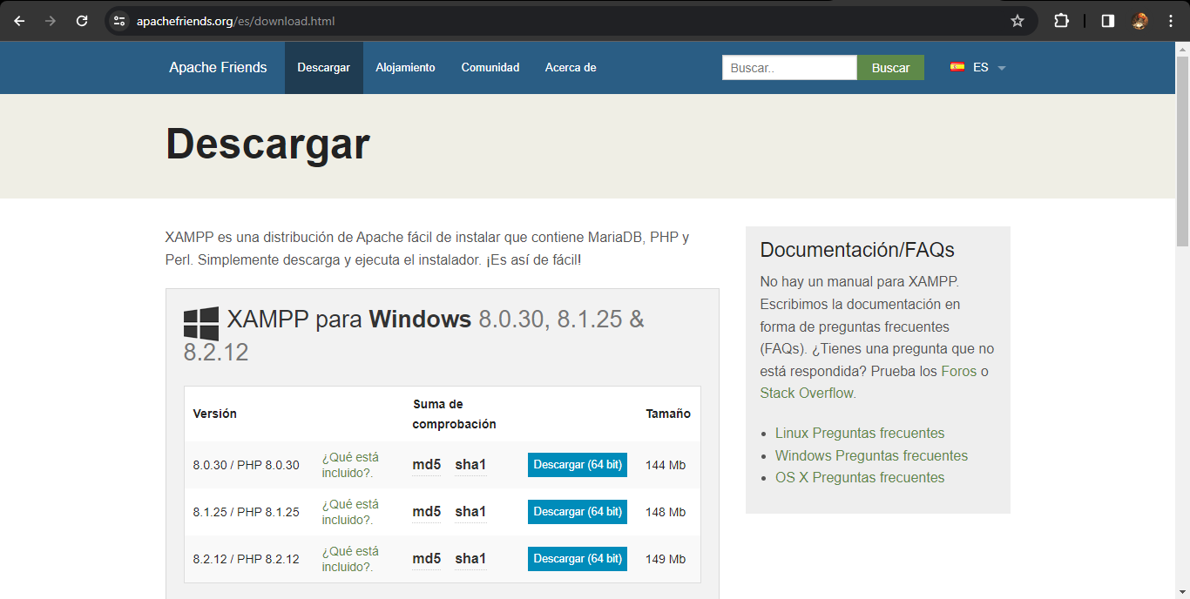

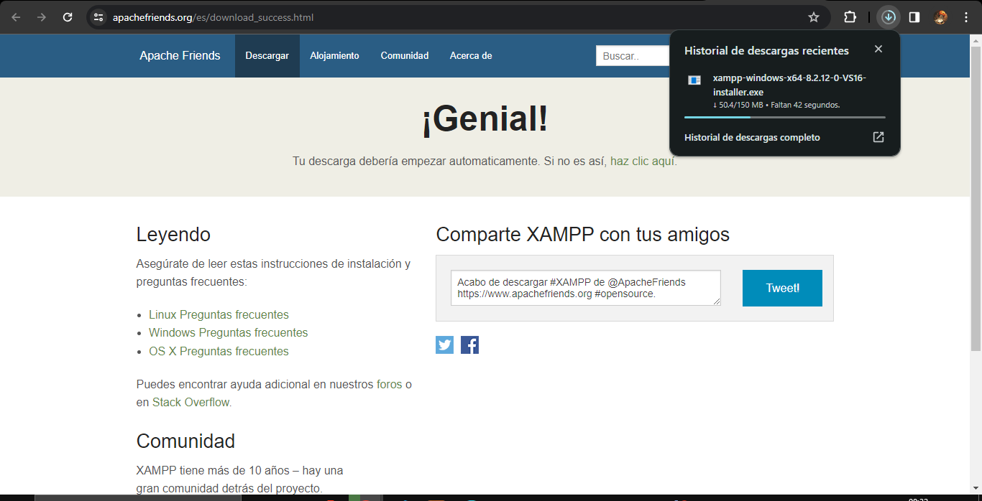

2. Una vez descargado, nos dirigimos a la carpeta donde se descargo y lo ejecutamos como administrador:  
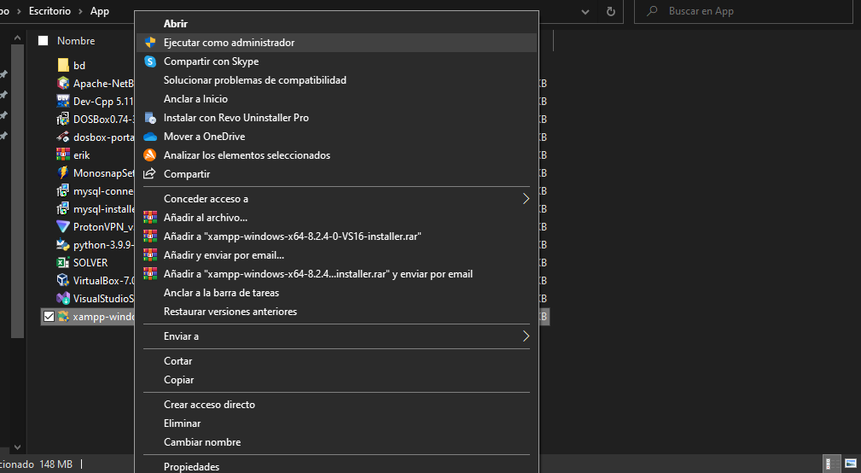

3. Click en Next.  
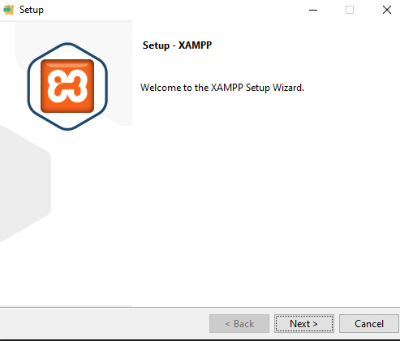

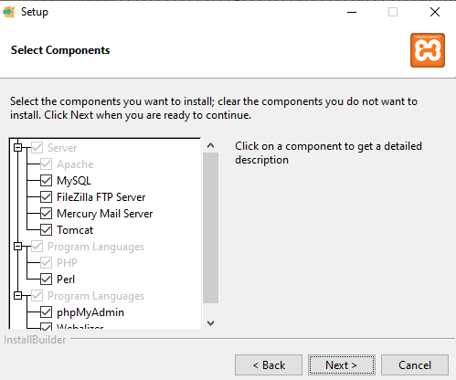

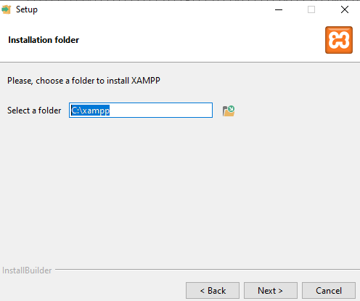

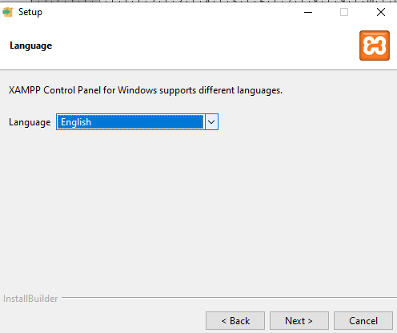

4. Una vez instalado, abrimos el programa y activamos los servicios, en nuestro caso solo el ‘Apache’.  
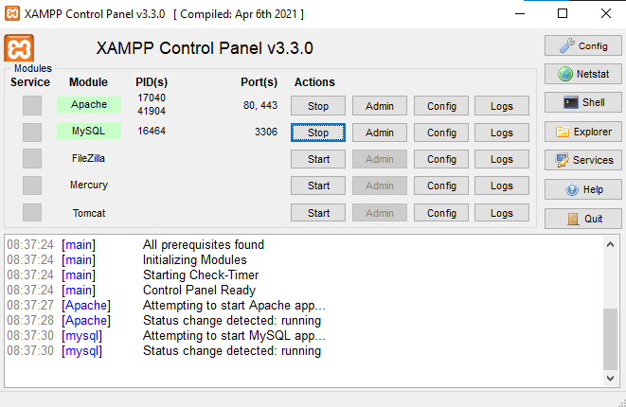

### Manual de Usuario

Primeramente accedemos a la pagina web de Smart fit.

Click en ‘Ingresar’

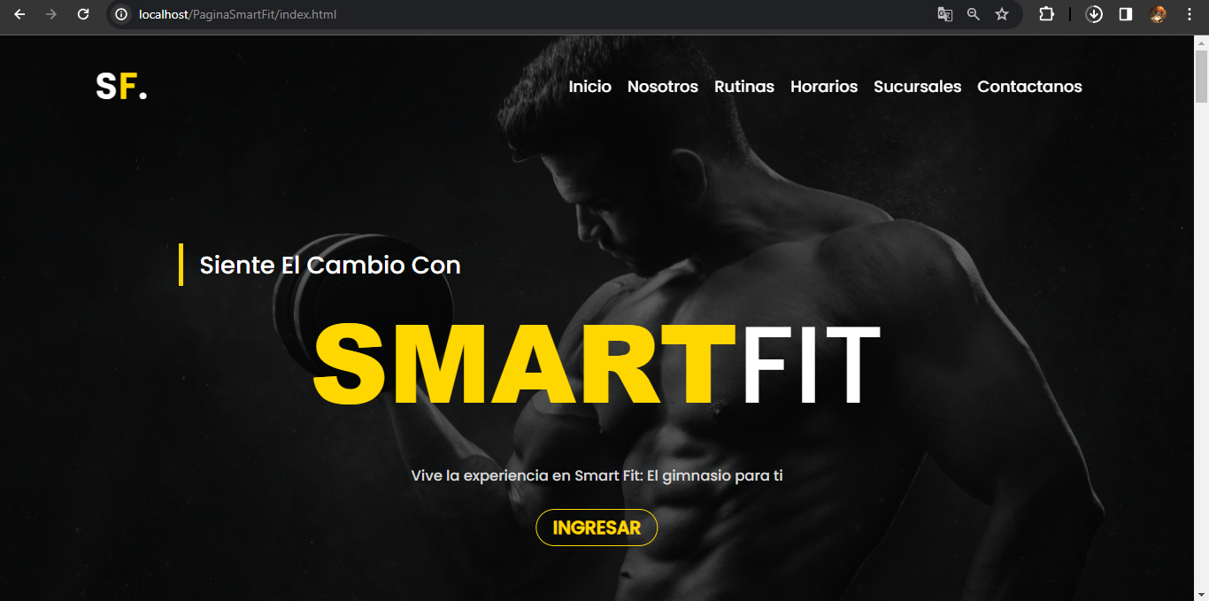

Escogemos el Modulo de ‘Empleados’

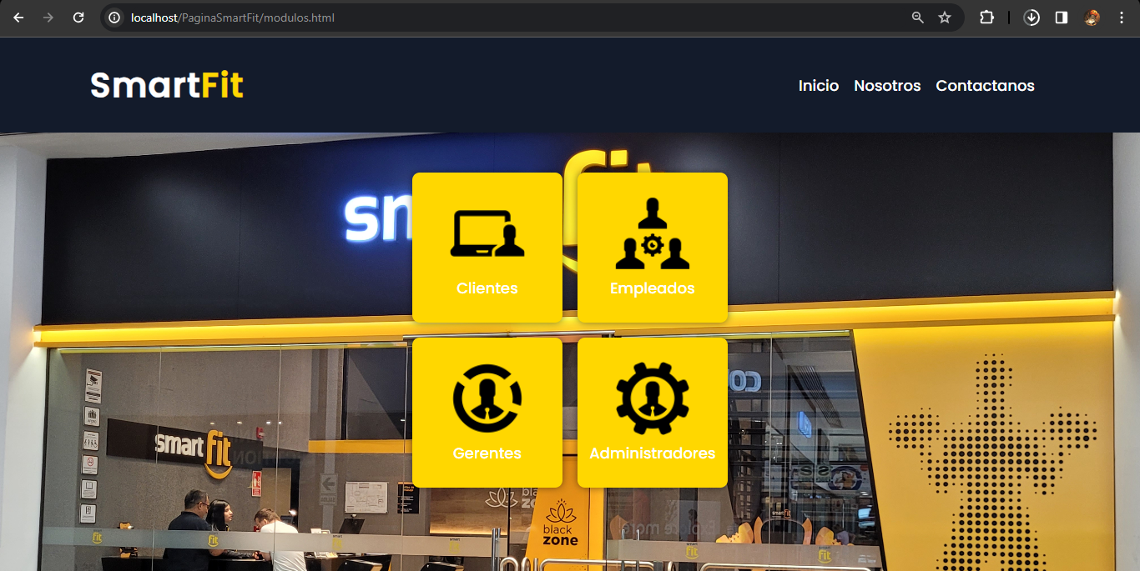

Primero nos Registramos, clic en ‘Registrarse’

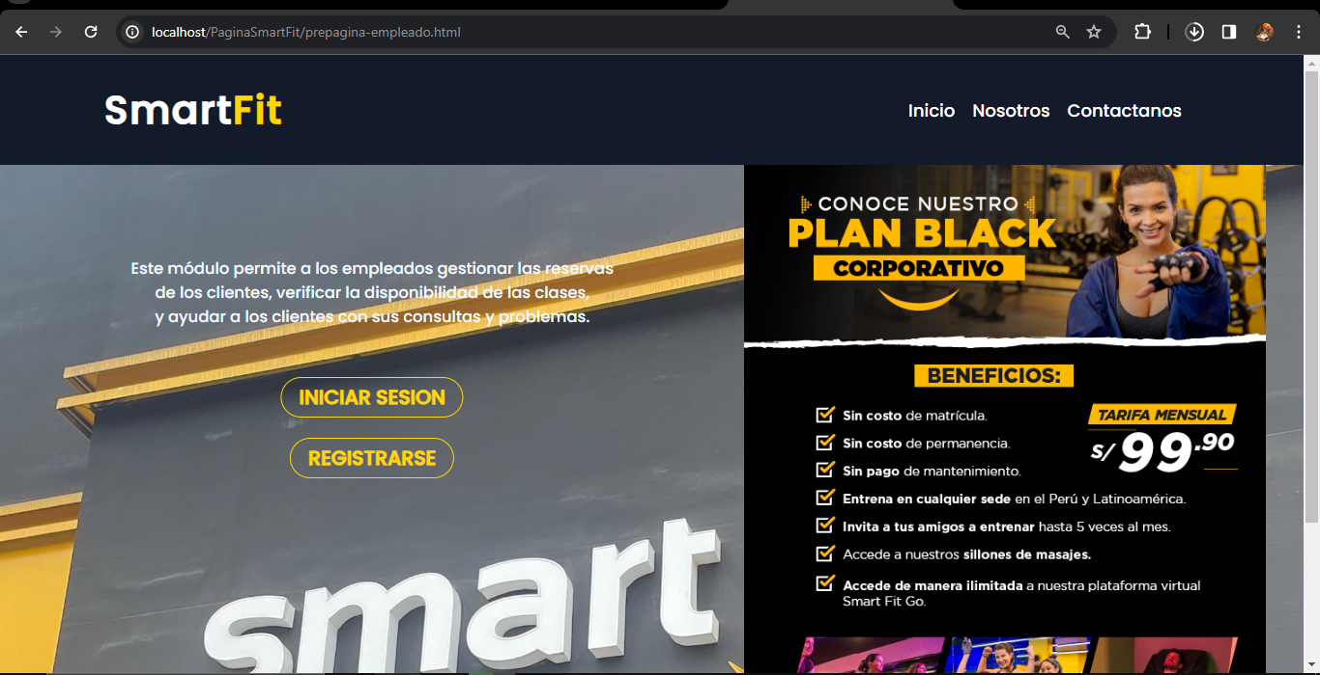

Ingresamos los datos.

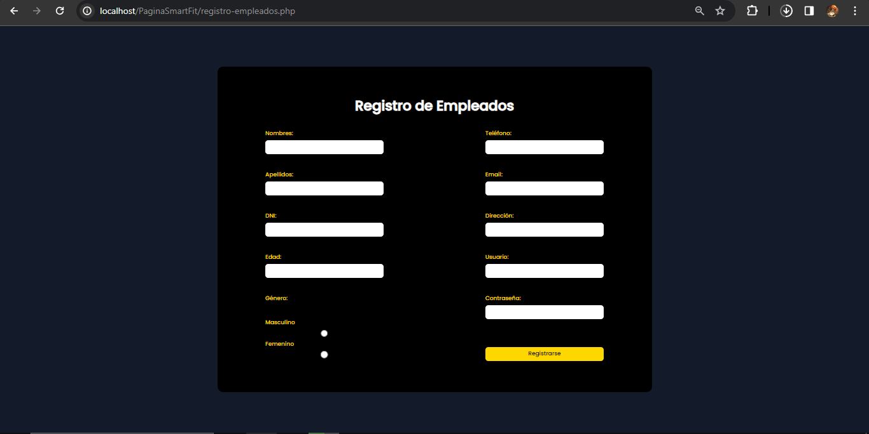

Volvemos atrás y Elegimos ‘Iniciar Sesion’ e iniciamos.

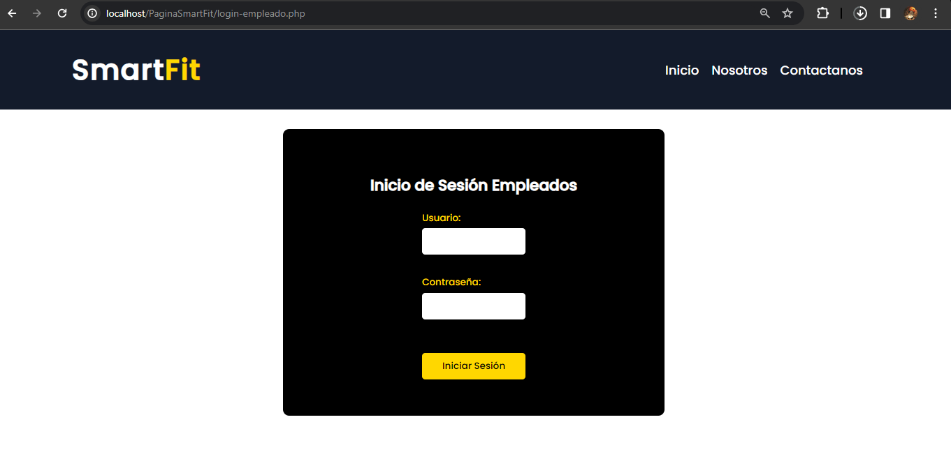

En el panel del Empleado tenemos mas opciones.

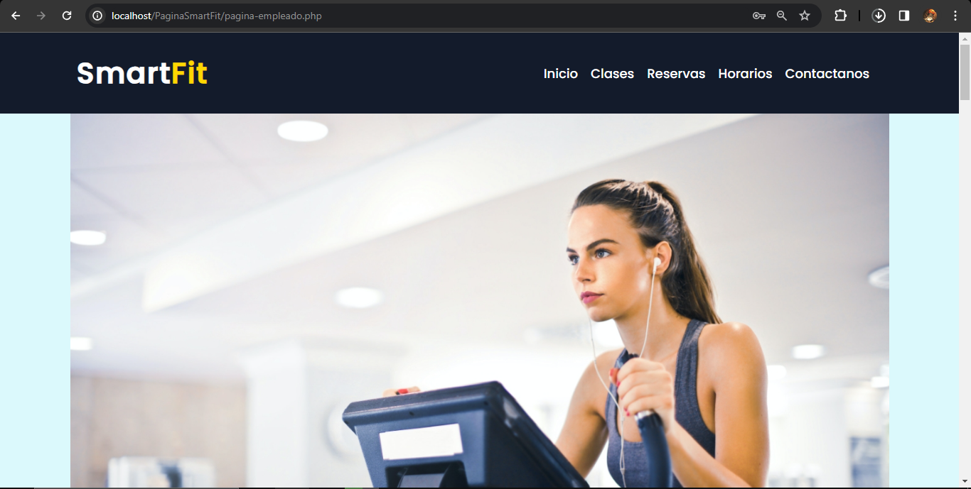

# Conclusiones y Recomendaciones

## Conclusiones

Optimización de Procesos:

El sistema permitirá a los clientes reservar clases de manera eficiente, optimizando los procesos internos de Smart Fit. Los empleados podrán gestionar estas reservas y los administradores contarán con herramientas para supervisar y ajustar el sistema según sea necesario.

Interfaz Amigable:

Se ha puesto especial atención en el diseño de una interfaz de usuario intuitiva y amigable. Esto asegura que los clientes puedan realizar reservas fácilmente, mejorando su experiencia con la plataforma.

Flexibilidad y Escalabilidad:

El sistema ha sido desarrollado teniendo en cuenta la flexibilidad y escalabilidad. Puede adaptarse a las necesidades cambiantes de Smart Fit y soportar un crecimiento futuro en términos de usuarios, clases y funcionalidades.

Gestión Efectiva de Usuarios:

La gestión de usuarios ha sido central en el proyecto, permitiendo a los clientes registrarse, modificar sus perfiles y eliminar cuentas cuando sea necesario. Los roles de empleados y administradores tienen la capacidad de gestionar usuarios de manera eficaz.

Reportes para la Toma de Decisiones:

La funcionalidad de generación de reportes proporciona a los gerentes información valiosa para la toma de decisiones informadas. Estos informes ofrecen una visión holística de la utilización de las clases, el rendimiento de los instructores y otros datos relevantes.

Colaboración entre Actores:

Se ha logrado una colaboración eficiente entre los distintos actores del sistema (clientes, empleados, gerentes y administradores). Cada actor tiene funciones específicas que contribuyen al funcionamiento general del sistema.

Enfoque en la Seguridad y Privacidad:

La seguridad y privacidad de los datos de los usuarios son aspectos fundamentales. Se han implementado medidas para garantizar que la información sensible esté protegida y que solo los usuarios autorizados tengan acceso.

Fase de Inicio Completa:

Esta fase inicial del proyecto ha sentado las bases para desarrollos futuros. A medida que se implemente y se recopile retroalimentación, se podrán realizar ajustes y mejoras para satisfacer las necesidades cambiantes.

Agradecimientos:

Expresamos nuestro agradecimiento a todos los involucrados en este proyecto, desde los usuarios finales hasta los desarrolladores. La colaboración y el compromiso de todos han sido esenciales para el éxito de este sistema.

# Bibliografía

Freeman, E., C., A., & Parmar, B. (2004). *Stakeholder Teory and "The Corporate Objective Revisited".* Virginia.

Ines, L. M., Aballay, L., Ferrarini, C., & Maria, R. (2009). *MODELO DE CASOS DE USO - UN EJE PARA EL PROCESO DE DESARROLLO DE SOFTWARE .*

ANEXOS

Cuestionarios Utilizados  
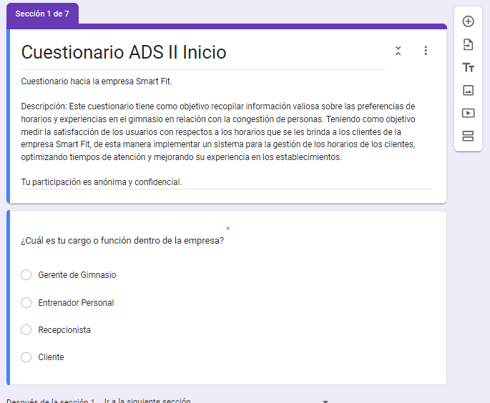

Ilustración 8: Formulario

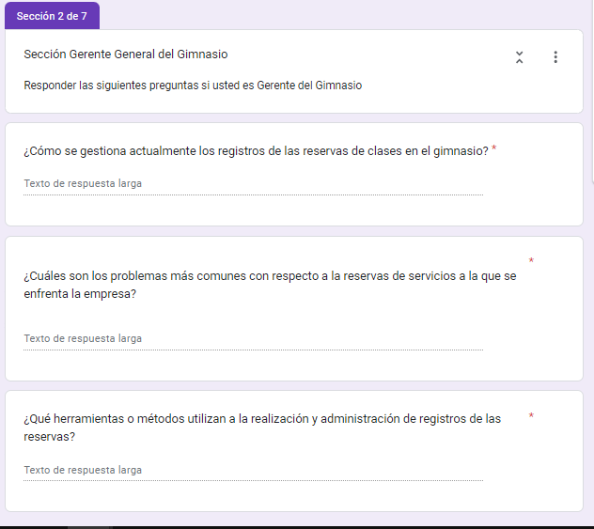

Ilustración 9: Cuestionario para los Usuarios

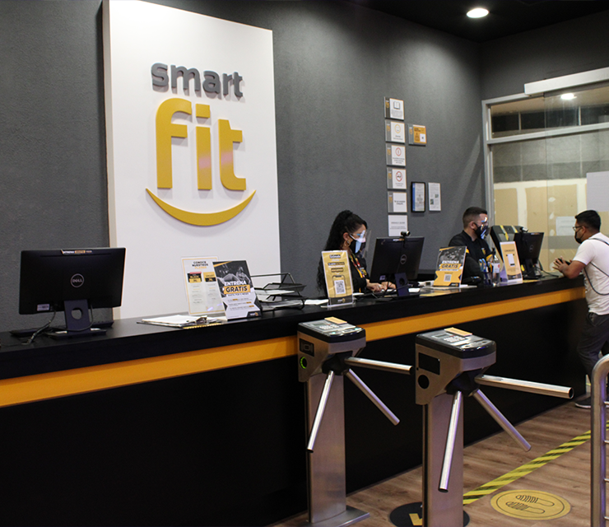

Ilustración 10: Atención al Cliente - Smart fit